Одеський національний університет імені І. І. Мечникова
Геолого-географічний факультет
Кафедра фізичної географії природокористування та геоінформаційних систем

Д и п л о м н а р о б о т а
Бакалаврська.
на тему: «Особливості природокористування Дністровського лиману»
" Analysis of hatural features of the Dniester liman "
Виконала: студентка 5 курсу
заочної форми навчання
напряму підготовки 106-(географія)
Виконала: Біньковська Т. О.
Керівник: доц. Стоян О. О.
Рецензент: проф. Яворська В. В .Рекомендовано до захисту: Захищено на засіданні ДЕК №___
Протокол засідання кафедри протокол №____ від «___»____р.
№ 4 від « 22» 11 р. Оцінка__________/______/______
(за національн. шкалою, шкалою ECTS, бали)
Завідувач кафедри Голова ДЕК
____________проф. Шуйський Ю. Д. ___________ проф. Вихованець Г. В.
(підпис) (підпис)

Одеса –2022

ЗМІСТ

ВСТУП.............................................................................................................................3
РОЗДІЛ 1. ІСТОРІЯ ДОСЛІДЖЕННЯ І ОСВОЄННЯ ДНІСТРОВСЬКОГО ЛИМАНУ……………………………………………………………………………….5
РОЗДІЛ 2. ФІЗИКО-ГЕОГРАФІЧНІ ОСОБЛИВОСТІ ФОРМУВАННЯ ДНІСТРОВСЬКОГО ЛИМАНУ……………………………………………...............12
2.1. Геологічна будова ………………………..………………….......................12
2.2. Гідрометеорологічні особливості Дністровського лиману……................16
2.3. Гідробіологічна характеристика лиману…………………….…….............25
РОЗДІЛ 3.ПРИРОДНІ ОСОБЛИВОСТІ ДНІСТРОВСЬКОГО ЛИМАНУ………….30
3.1. Морфологія і морфометрія лиману………………….……………………..30
3.2. Географічні закономірності розподілу характеристик по акваторії……...33
РОЗДІЛ 4. ПРИРОДНІ РЕСУРСИ ДНІСТРОВСЬКОГО ЛИМАНУ…………………39
4.1 Лиман-основний прісноводний, рибопромисловий об’єкт Одеської області……………………………………………………………………………..39
4.2 Динаміка рибного промислу…………………………………………………39
4.3. Аналіз антропогенного та рибопромислового навантаження на Дністровський лиман……………………………………………………………..42
РОЗДІЛ 5. ВПЛИВ АНТРОПОГЕННОГО ФАКТОРУ НА ЕКОЛОГІЧНИЙ СТАН ДНІСТРОВСЬКОГО ЛИМАНУ………………………………………………………..43
5.1. Забруднення лиману……………………………………………………………43
….. 5.2. Охоронна діяльність……………………………………………………………44
5.3 Білгород-Дністровський порт, та його вплив на акваторію лиману…………49
5.4. Рекреаційні ресурси Дністровського лиману…………………………………53
ВИСНОВОКИ...................................................................................................................56
СПИСОК ВИКОРИСТАНОЇ ДЖЕРЕЛ……..................................................................58

ВСТУП

Дністровський лиман, є одним з найбільших лиманів на північно-західному узбережжі Чорного моря. На берегах лиману розташовується три міських (Білгород - Дністровський, Овідіопіль і Затока) і 14 сільських населених пунктів. Дністровський лиман відіграє важливу роль в господарській діяльності Одеської області.
Актуальність роботи визначається з одного боку складністю будови природної системи Дністровського лиману, а з іншого боку особливістю природокористування. Господарське освоєння іноді відбувається без врахування складної будови Дністровського лиману, яка обумовлює диференціацію природних умов по акваторії, а відповідно і типи природокористування.
Об'єкт дослідження: природокористування Дністровського лиману.
Предмет дослідження: фізико-географічні процеси і антропогенний вплив на акваторію Дністровського лиману.
Мета роботи: виділення особливостей природокористування Дністровського лиману.
Для досягнення мети були поставлені наступні завдання:
• проаналізувати історію дослідження і освоєння Дністровського лиману;
• розглянути фізико-географічні особливості Дністровського лиману;
• ознайомитися з типами природокористування;
• охарактеризувати антропогенний вплив на екосистему.
При написанні роботи були використані наступні методи:
історичним методом розглядалася історія освоєння Дністровського лиману, при зіставленні карт різних видань, використовувалися порівняльно-географічні та картографічні методи, при обробці великої кількості статей і робіт використовувався аналітичний метод, при аналізі просторової мінливості характеристик застосовані методи статистичної обробки даних і ГІС.
Робота складається: з вступу, 5 розділів, висновків, списку використаних джерел. Загальний об’єм складає 60 с.. Ілюстровано - матеріалом: 23 рис, з них 2 графіка і 5 таблиць. При написанні роботи було використано 35 літературних, фондових та інтернет джерел.
Бакалаврська робота побудована на працях відомих авторів, таких як:
Агбунов М. В., Амброз Ю.О., Вихованець Г.В., Зелінський І.П., Зенкович В.П., Швебс Г. І., Шуйський Ю.Д. та ін.
Проведений аналіз доступних джерел та висновки належать автору.
Робота може бути корисною для розуміння особливостей природокористуванням Дністровського лиману та подальшої організації природокористування.

РОЗДІЛ 1. ІСТОРІЯ ДОСЛІДЖЕННЯ І ОСВОЄННЯ ДНІСТРОВСЬКОГО ЛИМАНУ.

В кінці II — початку I тисячоліття до нової ери, тут мешкали кіммерійці, з другої половини I тисячоліття — скіфи і фракійці, пізніше — сармати. У VII столітті до нової ери починається епоха грецької колонізації Північного Причорномор'я [7].
Античні поселення, що з'явилися тут, дали потужний поштовх розвитку цивілізації у всьому Північно-Причорноморському краю, зокрема, на берегах Дністровського лиману, де виросли такі значні античні колонії, як Тіра, Офіуса, Ніконій, Гермонакса (рис. 1). Цей край зазнав набіги багатьох варварів: гунів, готів, аланів, печенігів, половців, що сіяли смерть і руйнування. В V - VI століттях на берегах лиману з'являються давньослов'янські племена антів, а в VIII - IX століттях - тиверців і уличів, які створили перші великі слов'янські поселення. В роботі П. Беккера наведено перелік стародавніх відомостей про береги Чорного моря і виконаний аналіз описів різних авторів античності [5].
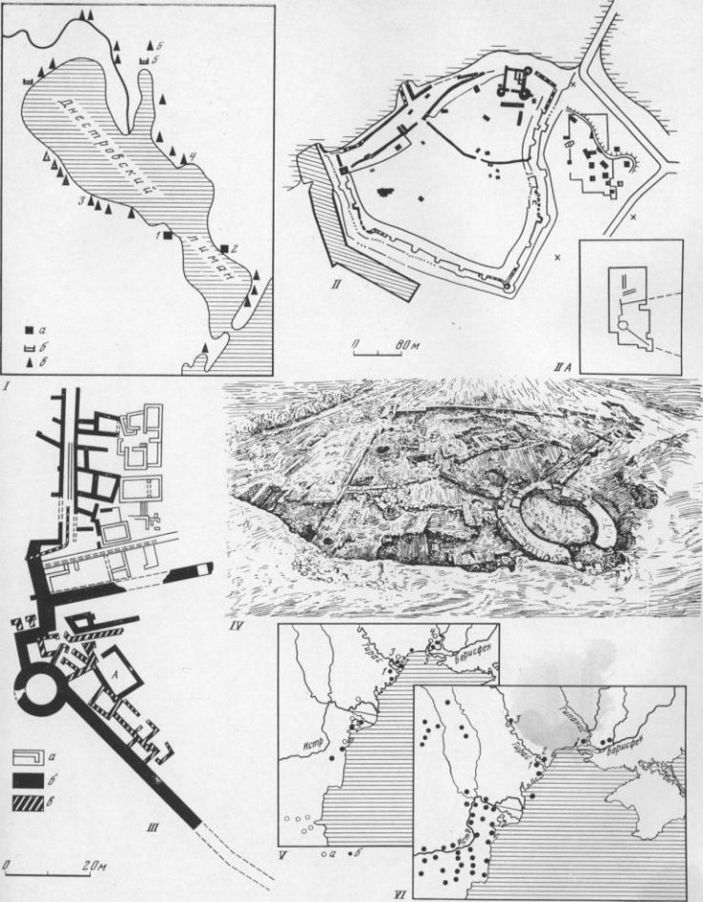
Рисунок 1. Карта-схема поселень Дністровського лиману; а) міста, б) городища, в) поселення; 1 - Тіра, 2 - Ніконій [1]
Описи Чорноморських гирл, в тому числі і Дністра, знаходимо в портоланах генуезців, венеціанців і флорентійців, в сфері колоніального впливу і військового контролю в яких знаходилися приморські території вздовж всього північного узбережжя Чорного моря в XIII-XV століттях. В них знаходимо розгорнутий опис нижньої течії Дністра і двох шляхів входу в лиман [29]. За даними вивчення карт порталанів XIV-XV століть проф. Ф. К. Брун склав картосхему розселення колоністів апенінців на узбережжі Чорного моря, на яких позначені їх фортеці і торгові пункти на Дністровському лимані та вздовж Дністра (рис.2).
Подібні описи знаходимо і в турецьких рукописах XV—XVIII століть — в поясненнях підходів до фортеці Акерман і в русло Дністра. Дністер завжди використовувався як водна артерія у внутрішні райони Європи і мав важливе економічне і політичне значення [15].

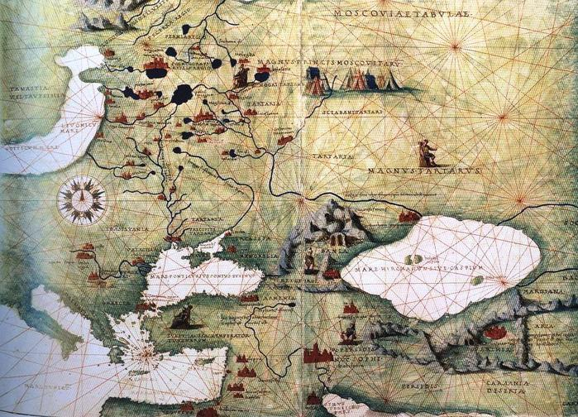

Рисунок 2. Фото копія портолани [2].

З кінця XVIII століття посилюється зацікавленість до гирл річок. Так, академік М. В. Ломоносов розрізняв гирла приливні і неприливні, підкреслюючи принципові відмінності їх природи. Пізніше А. Гумбольдт, на підставі спостережень багатьох гирл, виділив гирла океанічні, прісних вод (озерні) і річкових припливів, і відносив їх також і до узбережжя Чорного моря. К. Ріттер ділив гирла на типи трикутної дельти і типи воронкоподібних, пізніше останні були названі О. Пешелем («порожніми дельтами»), [10].
Порівняно повний опис гирла Дністра знаходимо в роботі, де підкреслюється мілина лиману, відносно невелике поширення плавнів, сильний вплив річки на лиман, описується рельєф пересипу [6]. Великий масив інформації дали гідрографічні описи гирла річок, що впадають в моря і океани, складені під час навколосвітніх плавань, командами кораблів з Великобританії, Росії, Франції, Голландії, США та ін. (рис. 3).
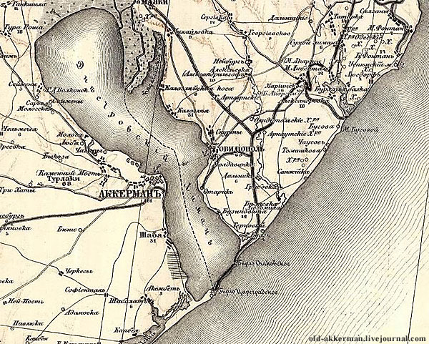

Рисунок 3. Карта-схема Дністровського лиману [15].

Гідродинамічна переробка річкових наносів не відрізнялася особливою глибиною, а тому склад наносів в дельті не повинен був істотно відрізнятися від складу річкових наносів. На відміну від багатьох лагун на океанічних берегах, дельта Дністра не підпадає під вплив приливних течій і коливань рівня, в зв'язку, з чим гирло Дністра ніяк не можна віднести до естуарій. Тому, звичайно ж, описи Дністровського лиману і його природні межі підсилювали уявлення дослідників про різноманітність гирлових областей річок [32].
З початку XIX століття починаються складатися карти Причорноморських лиманів чисельними методами. У 1820 р французька гідрографічна експедиція на кораблі «Ла-Шеврет» під командуванням капітана А. Готьє, виконали інструментальну зйомку берегів і дна Дністровського лиману, включаючи дельту, пересип і дно морського узбережжя [9].
З середини ХІХ століття почалися перші спроби встановити спостереження за гідрологічним режимом Дністра і лиману. Однак тільки в 1880 р, беруть початок безперервні вимірювання на Дністрі на г/с Бендери і г/с Тирасполь. На інших станціях і постах вимірювання велися періодично і тривалого безперервного ряду немає. Навіть на г/с Білгород-Дністровський достовірний ряд починається з 1945., г/п Бугаз (або «Цареградське гирло»), (рис. 4).
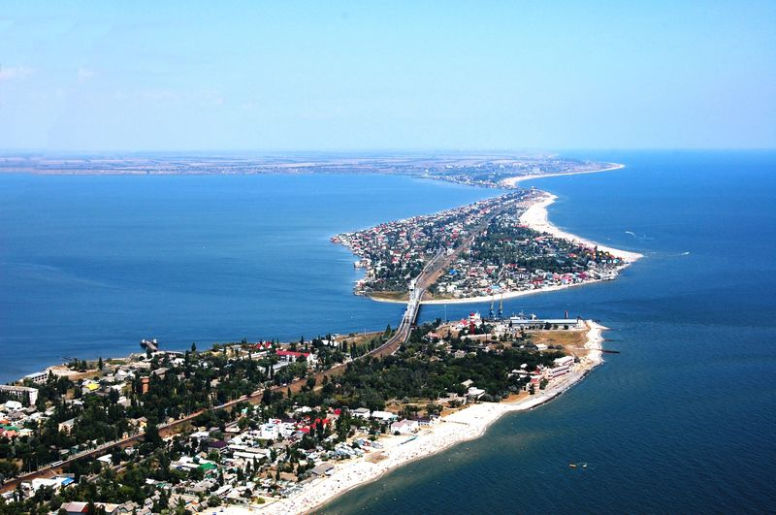
Рисунок 4. Фото Дністровського пересипу [34].

У другій половині XIX століття починаються масові інструментальні дослідження річок на узбережжі Чорного та інших морів. Розвиток дельтового типу, гирла, вперше розкрито Н. Я. Данілевським на прикладі дельти Кубані. Він також розробив принципи генетичної класифікації гирл. За Н. Я. Данілевським, річки, що впадають у відкрите море, будують пригирлові коси, діючі в тому ж напрямку, що і морське хвилювання. Якщо ж річки впадають в затоку або лиман, то спочатку будується підводний конус річкових наносів, а потім вже і надводна дельта, але з більшою частиною [31].
Згодом більшість авторів звертаються до досліджень дельт як найбільш складних гирлових типів. Подібні підходи до класифікацій дозволили Н. Барбот-де-Марині звернути увагу на, ті річки, які впадають в лимани, і в Дністер [6]. Причому він бачив багато спільного між гирлами Дністра і Дніпра. Подібні гирла він вважав унікальними, які вимагають особливого підходу.
В роботі цього дослідника міститься опис геологічної будови берегів Дністровського лиману і їх різноманітність. Проте, і досі відсутні відомості про гирлової області Дністра як єдиної природної системи, що включає в себе річку, дельту, лиман і морське узбережжя. До кінця XIX століття зацікавленість лиманами було обумовлено їх лікувальними властивостями, перш за все наявністю пелоїдів і ропи [3].
Помітним поштовхом до досліджень гирлової області Дністра була розробка проекту судноплавства на Дністрі і Дністровському лимані для здійснення пасажирських і вантажних перевезень з моря в лиман , в річку і назад. За свідченням цього автора, дно лиману мілководне, вирівняне і покрите рідким мулом. Він стверджував, що майже повсюдно глибини рівні 1,5 м. Весь осадовий матеріал залишається в лимані і в море не виноситься. Навіть під час сильних паводків швидкість течій в лимані незначні, а тому переміщення пісків і алевритів на його дні несуттєве [9].
У зв'язку з цим Н. О. Соколов відкидав в бік будь-які припущення згідно з якими лимани утворилися тільки під впливом берегів , та морських хвиль під час штормів. Іншими словами, він не допускав, що лимани протягом свого формування були б позбавлені пересипів, а формування лиманів він тісно пов'язував з багатовіковими змінами рівня Чорного моря. Н. А. Соколов також вказав, що, Дністер досить швидко постачав відгороджену від моря ерозійну депресію алювіальним матеріалом. Однак пересип будували не річковими наносами, а в основному прибережно-морськими потоками наносів [25].
Згодом зацікавленість судноплавством Дністра і його лиману посилюється, необхідно докладне дослідження рельєфу, наносів, берегових процесів, пересипу лиману. На відміну від М. Ш. Розенгурта, який вважав єдино істотними результати досліджень гідрології і гідрохімії річкових і лиманних вод [24]. До 1919 р основні, хоча і не дуже багаті, результати були отримані по лиманах межиріччя Барабой-Березань при програмами Новоросійського товариства дослідників природи і Міністерства шляхів сполучення Росії (Програма для опису російських комерційних портів). В набагато меншій мірі вивчалися Дністровський і Тузловські лимани [32].
Посилення антропогенного впливу на Дністровські плавні і їх структуру, досліджували С. Я. Парамонов і І. Пачоський, визначали нераціональну оранку, зникнення ряду видів птахів і рослин в умовах підвищення господарського стресу. П. Т. Соколов рекомендує методи боротьби з саранчею в Нижній частині Дністра
У 30-х роках XX століття почалося обвалювання заплавних земель Нижнього Дністра і перетворення їх в орні землі. Тоді ж був складений перший перспективний план використання природних ресурсів гирлової області Дністра в зв'язку з гострою потребою економічної практики, але мова ще не йшла про генетичну взаємодію всіх складових частин (районів) гирлової області Дністра. Привертають увагу до себе питання про харчові ресурси Дністровського лиману, про будівництво дорожніх дамб, про прокладання судноплавного каналу до порту Білгород-Дністровська, про будівництво рибних ставків, про створення садів і виноградників. Починається активне дослідження орнітофауни [26].
У 1954 р, а також пізніше в 1966 р і 1976 р детально вивчалося прилегле дно Чорного моря в зв'язку з організацією промислової розробки будівельних пісків. Почалися нові описи плавнів і орнітофауни. За завданням місцевих органів влади було виконано ретельне фізико-географічне дослідження плавнів Дністра і Дністровського лиману [24].
Гідрологічні процеси в Дністровському лимані вивчали І. В. Бут, С. С. Левківський, В. М. Тимченко. А. М. Алмазов виконав спеціальні гідрохімічні дослідження гирла річок для оцінки проникнення морської води в річкові русла. І. І. Погребняк досліджував донну рослинність і плавні лиманів, в т. ч. і Дністровського він підкреслював відповідність видового складу рослинності фізико-географічних умов, встановив тенденцію скорочення площ поширення рослин [21].
В кінці 60-х і протягом 70-80-х років інформація поповнювалась в масштабному режимі в зв'язку з великими роботами по природному обґрунтуванню проекту, перекидання вод Дунаю в Причорноморські лимани, аж до Березанського. За цим проектом Дністровський лиман планувалося перетворити на прісноводне водосховище [24].

РОЗДІЛ. 2. ФІЗИКО - ГЕОГРАФІЧНІ УМОВИ ФОРМУВАННЯ ДНІСТРОВСЬКОГО ЛИМАНУ.

2.1. Геологічна будова.
В районі розташування Придністровської ділянки узбережжя Чорного моря, розріз міоцену представлений сарматськими і меотичними ярусами. Деякі геологи (І. П. Зелінський, А. В. Чекунов, Є. А. Черкез та ін.) В межах сармату визначають три під яруси: нижній, середній і верхній.
На загальному стратиграфічному розрізі (рис. 5) нижній сармат (Nfi,) складений пісковиками з прошарками глин. Вони переходять в світло-сірі вапняки і глинисті пісковики, з прошарками вапнякових глин. Вище в розрізі переважають вапняки детритові з численними уламками фауни раннього сармата. Товщина цих відкладень знаходиться в межах 34-101 м. Середній сармат залягає у вигляді сукупності шарів різних вапняків, а точніше: черепашково-уламкових, оолітових, подекуди пелітоморфних вапняків. Ця пачка має загальну потужність від 55 до 113 м [17].
Найбільш поширеними є породи верхнього сармату. Найчастіше вони перекриті глинами меотиса, а в ерозійних формах річок і лиманів верхньопліоценовими і четвертинними алювіальними утвореннями. Відкладення меотичного ярусу (N/n) є корінними, в які була врізана долина стародавнього Дністра і почала формуватися западина Дністровського лиману. На них залягають більш пізні вапняки, глини, суглинки, піски, які заповнили ерозійними урізами лиманної депресії і нижньої течії долини Дністра. У верхній частині лиману меотис оголюється подекуди на берегових схилах [22].
В цілому ці відкладення залягають трансгресивно на поверхні сармата, перекриваються морськими відкладеннями понтичного ярусу і мають загальне падіння в північно-західному напрямку, менше 1 м висоти на 1 км відстані. Поверхня цих відкладень N tm не є рівною, має хвилястий характер; максимальні підняття покрівлі приурочені до понижень лиманів і балок, а мінімальні - до найбільш високих ділянок плато і до вододілах. Абсолютні позначки покрівлі шару меотиса складають від 15 м до 20 м.
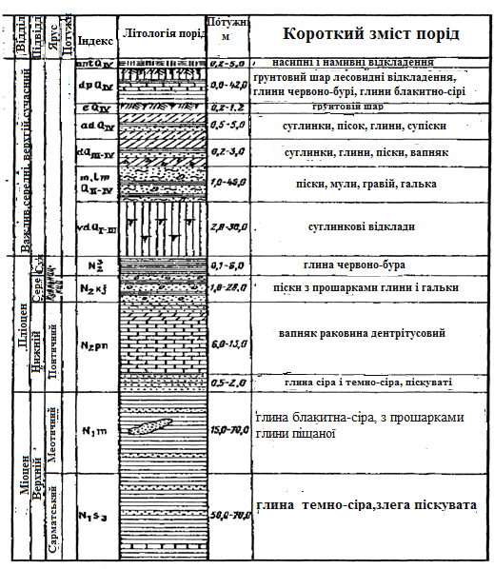
Рисунок 5. Зведена стратиграфічна колонка для району розташування лиманного узбережжя в північно-західній частині Чорного моря між Одеською затокою і Жебріянською бухтою [30].

Меотичні породи представлені морськими і озерно-річковими фаціями. Причому в Придністровському районі меотис складний піщано-глинистими утвореннями стародавніх озер і дельт: це глини блакитно-сірі і сіро-зелені, пилуваті, грудкуватої структури, карбонатні. В глинах зустрічаються прошарки і лінзи кварцу, іноді вапнякові дріб’язки середньозернистого піску, з товщиною шару до 8 м. Буває, що чергуються прошарки глини і піску, зустрічаються лінзи світло-жовтого і білого кварцового піску [17].
Відкладення пліоцену знаходяться вище меотиса. Вони представлені понтичним, кіммерійським і Куяльницьким ярусом. Понтичний ярус представлений в основному вапняками тріщинуватими вивітреннями, подекуди вони перекриті жовто-зеленими глинами. На північний схід від Сухого лиману вапняки знаходяться вище рівня моря на 5-30 м. А на південний-захід, до долини річки Барабой і Дністровського і Будакського лиманів, понтичні породи занурюються на 10- 15 м нижче рівня моря, де-не-де вони розмиті. Тому на берегах нижнього Дністра і Дністровського лиману вони не зустрічаються, як і породи Кіммерія, Куяльника та інших ярусів пліоцену. Обмеженим поширенням на берегах і на дні Дністровського лиману характеризуються червоно-бурі глини потужністю 2-18 м, верхнього пліоцену (Nf). Вони перекривають покрівлю понтичного, подекуди меотичних ярусів, а їх потужність може бути від 3,5 м до 15 м. Верхньопліоценові алювіальні і континентальні вододільні відкладення нижнього Дністра поширені на берегах Дністровського лиману. Алювіальні породи VII-X надзаплавних терас оголюються на берегах лиману. Вони знаходяться на абсолютних позначках від 2 м до 32 м. Представлені пісками, гравійно-гальковими шарами, алевритами, глинами, причому їх загальна потужність може досягати 40 м. Ці породи мають хорошу водопроникність, є водоносними [4].
Відкладення антропогену, представлені в основному континентальними покрівельними утвореннями. Вони залягають на вододілах, на схилах балок і долин річок, за походженням алювіальні, лиманові, морські, лагуно-морські. Їх вік буває від ранньочетвертинного до сучасного. Вони покривають вододіли і схили долин, заповнюють стародавні ерозійні урізи, ними складені прибережно-морські і акумулятивні форми (коси, пересипи, бари, тераси). Їх релікти визначаються на підводному схилі і на шельфі Чорного моря [30].
Дно Дністровського лиману досліджувалось методом багаторазового буріння та ударно-поршневим методами відбору. В його межах відкладення понту мають потужність до 8 м, а підошва на абсолютних позначках близько 2 м біля Білгород-Дністровська, близько 4 м біля Овідіополя і приблизно 10м біля кореня південній частині пересипу Дністровського лиману. При виході з лиману, поблизу пересипу, дно лиману складено сучасними щільними мулами алювіального походження, джеметінського віку, з включеннями раковин молюсків і рослинного детриту. Їх потужність складає від 2 до 6 м причому по бортах лиману потужність більше, ніж в центрі його. Мули підстилаються алювіально-лиманними пісками в основному в центральній частині, а на південно-західній гілці розрізу четвертинними суглинками. Нижче виявлений потужний шар мулу, супіщаних мулів і піщано-алевритових мулів (потужність 5-12 м), якими перекриваються щільні озерно-лиманові суглинки, потужністю 3-15 м. У цих суглинках врізане русло. Суглинки підстилаються четвертинними пісками і гравійно-гальковими відкладеннями [17].
Опади ерозійного урізу річки на площі сучасної дельти і дна лиману можна умовно розділити на дві пачки:
а - утворилася на річковий стадії формування долини;
б - утворилася на стадії існування і розвитку лиману.
Алювіальна (а - нижня) пачка формувалася в верхньому антропогені (антська фаза). Верхня частина розрізу алювіальної товщі представлена заплавно-старичними відкладеннями, темно-сірими суглинками з рослинними залишками, прошарками напіврозкладеного торфу, гніздами і лінзами глин і піску. Їх загальна потужність змінюється в діапазоні від 1,2 м до 4,1 м в центральній частині лиману, в діапазоні від 0,5 м до 12,9 м, в нижній. Абсолютні позначки покрівлі алювіальних відкладень становлять мінус 17-20 м, в середній частині і мінус 15-26 м, в районі пересипу. Поблизу пересипу, в найбільш глибокій частині ерозійного урізу, загальна потужність руслових і заплавно-старичної фацій досягає 24 м [30].
Відкладення другої пачки (б - верхній) були нерозривно пов'язаними трансгресивно-регресивними коливаннями рівня моря і формуванням відкритого лиману. Розпочата в кінці нового евксіна інгресія моря в пониження Дністра поширилася до 16 км на північ від теперішнього пересипу, до Овідіопольської затоки. В результаті відклалися сірі і зеленувато-сірі мули, які містять органічні залишки і раковини солонувато-водних і прісноводних молюсків. Потужність мулів не більше 1,5 м. Їх покрівля виявлена на позначках від мінус 17 м, до мінус 25 м. В наступній стадії розвитку лиману і річкової долини в голоцені характерними відкладеннями були різні мули. Важливою закономірністю є те, що під час окремих фаз голоцену дії регресії супроводжувалися відкладеннями більш грубого матеріалу, ніж під час дії трансгресивних фаз. Джеметінські лиманно-морські відкладення залягають трансгресивно на Фанагорії, користуються повсюдним поширенням. У південній частині Дністровського лиману вони представлені пісками різних фракцій, а в середній частині лиману різними мулами. Їх потужність складає від 1,4 м до 8,1м [8].
Таким чином, дно Дністровського лиману складено осадовими, легко розмивними відкладеннями алювіального, дельтового, лиманного, делювіального походження. Це свідчить про тривале формування річкової долини, лиману, і прилеглого морського дна, також і про те, що Дністровський лиман, принаймні з неогену був локалізований в межах глибокого розламу.
Загалом, підземні води несуттєво впливають на водний баланс Дністровського лиману і всієї гирлової області Дністра. Разом з тим вони можуть істотно вплинути на розвиток зсувних процесів на високих схилах лиману (район сіл Веселе-Південне) і річки (райони Тудора, Крокмаз, Раскайці) [30].

2.2. Гідрометеорологічні особливості Дністровського лиману
Кліматичні характеристики на площі Дністровського лиману і гирлової області Дністра в цілому обумовлені її географічним положенням, загальною циркуляцією атмосфери над гирлом і структурою підстилаючої поверхні [16].
Співвідношення місячних сум розсіяної радіації до сумарної в середньому за багаторічний період від 41% у вересні до 69% в липні дорівнює 48%. На воді лиманів, озер і річкового русла альбедо становить 5% на поверхні чистої води до 21%, при висоті Сонця над горизонтом 60°. На північному узбережжі Чорного моря виділяють сім основних типів синоптичних процесів. Вони відповідають основним напрямам вітрових потоків над Північно-західним гідро районом Чорного моря і його узбережжям (рис. 6).
Певній баричній ситуації відповідає певне поле вітру, а за допомогою вітру формується хвильовий режим лиману і гирлового узмор’я перемішування лиманних вод, згонів та нагонів коливання рівня вод і швидкості вітрових і хвильових течій, швидкість випаровування води [23].
Аналіз повторюваності типів синоптичних процесів протягом багаторічного періоду показав, що максимальна повторюваність характеризується північно-східним типом. Він характеризується порушенням зонального перенесення повітряних мас в нижньому шарі тропосфери, приходиться переважно на періоди від жовтня по квітень, повторюється в середньому 13% на рік (47 днів). При цьому середні місячні значення повторюваності цього синоптичного типу бувають від 5% в липні до 18% в січні.
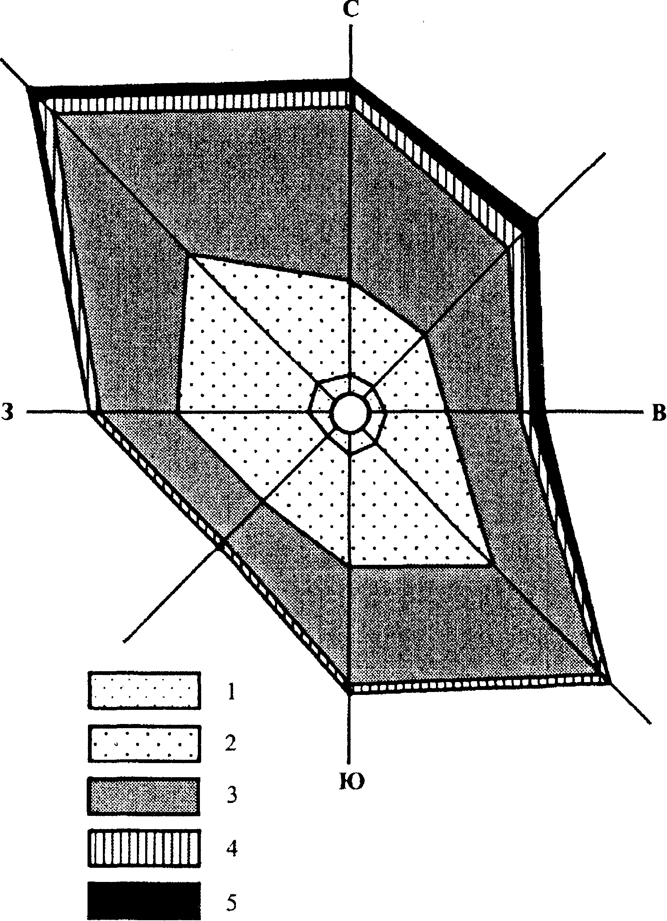
Рисунок 6. Роза вітрів, побудована за даними спостережень в північно-західному гідро районі Чорного моря з 1923 до 2006 рр. Швидкість вітрів: 1 - <1 м/с; 2 -2-5 м/с; 3 - 6-10 м/с; 4 - 11-15 м/с; 5 -> 16 м/с. Коло в центрі троянді - штиль, 4,5% [33]

Найбільш сильні вітри бувають в північно-західному гідро районі Чорного моря при швидкому вторгненні з Балкан антициклону або його відрогу. Пов'язані з цим типом вітри (С) виникають в усі сезони року: в середньому за багаторічний період вони повторюються по 2-4 рази на місяць в теплу пору року і по 4-6 разів в холодну пору року.
Виділяються три максимуми (в березні, липні, вересні) і два мінімуми (в липні і особливо помітно у вересні). В окремі роки сумарна повторюваність північного потоку повітря підвищується до 9-13 раз в холодні місяці і до 4-7 разів на теплий період року. Як приклад можна привести незвично сильний Пн-Пн-С вітер в другій половині червня 2011р. Коли протягом майже 70 годин швидкість вітру не опускалася нижче 8 м/с. Звичайна швидкість становила 22-26 м/с, а максимум сягав 32 м/с. При цьому величина згону уздовж лиманного берега Дністровського лиману становила 1,1-1,4 м, а мутність води до 5-6 г/дм3 [23].
Північно-західний тип синоптичних процесів розвивається при антициклоні над Західною Європою, з відрогом на Балканський півострів. Саме в тилу глибоких циклонів, які зміщуються зі Скандинавського півострова на південь і південний захід України, виникають особливо сильні північно-західні вітри (Пн. Зах.) над північним узбережжям Чорного моря. Синоптичні процеси при цьому дуже активні: розвиток циклонів відбувається над атмосферним фронтом, який від півдня Скандинавії спрямований через Російську рівнину на західний Казахстан, з дуже великими контрастами температури повітря.
На акваторію Північно-Західного району Чорного моря і на територію гирлової області Дністра найчастіше приходить континентальна полярна повітряна маса, згідно з даними за 1923-2003 рр. В середньому за багаторічний період вона діє протягом майже 185 діб на рік, або 51% річного часу. Загалом, річна повторюваність цієї повітряної маси становить максимально 21,9% (в березні, грудні і січні). Друге місце по частоті входження в Північно-західний район Чорного моря займає тропічне повітря, на його частку припадає 87 діб (22%), [32].
З вищесказаного випливає, що найбільш часто повторюються вітри від Пв.-Зх. румба (20,1%). Більш низька, середня річна повторюваність спостерігається у вітрів Пд.-Сх. (16,3%), 70 (11,8%), Пн. (11,3%) і 5 (10,7%) румбів. Інші напрямки (Пн.-Сх., Сх., Пн.) характеризуються меншою середньорічною повторюваністю тільки 25,2%.
Виходячи з цього можна було б зробити висновок, що провідна ключова роль у формуванні гирлової області Дністра належить Пн.-Зх., Пд. вітрам. Для цього потрібно розглянути внутрішньорічну повторюваність різних градацій швидкостей вітру. Як приклад звернемося до порівнянь румбів Пд.-Сх. (16,3%) і Пн.-Сх. (10,5%); у них, як бачимо, різниця сумарної повторюваності найбільша: вона дорівнює 5,8%. [23].
Середні місячні та річні швидкості вітрів формуються в залежності від загальної циклональної циркуляції приземного шару атмосфери. Для Дністровського лиману і гирлового узмор’я середня швидкість вітру складає 5,6 м/с за останні роки (табл. 2.1).

Таблиця 1.
Основні характеристики вітру над поверхнею гирлової області Дністра в річному розрізі і в середньому за багаторічний період (1967 - 2006 рр.), [33].
Характе-ристики | Місяці року
Характе-ристики | 1 | 2 | 3 | 4 | 5 | 6 | 7 | 8 | 9 | 10 | 11 | 12
V_{ср} | 6,2 | 6,3 | 5,7 | 5,4 | 4,8 | 4,9 | 5,0 | 4,8 | 5,1 | 5,7 | 6,3 | 6,2
V_{макс} | 30 | 28 | 41 | 24 | 30 | 24 | 26 | 24 | 26 | 28 | 38 | 28
V^{р} _{сред} | 187 | 151 | 115 | 79 | 62 | 53 | 67 | 36 | 69 | 118 | 109 | 140
V^{р}_{макс} | 280 | 211 | 189 | 108 | 97 | 78 | 117 | 93 | 156 | 146 | 150 | 224
Примітка: Vср - середня швидкість вітру, м/с; Vмакс - максимальна швидкість вітру м/с; Vp сред- середня тривалість (годинник) сильних вітрів (> 10 м/с); Vp макс- найбільша тривалість (годинник) сильних вітрів (> 10 м/с).
В цілому найбільш діючими залишаються найбільш помітні сліди сильних штормових вітрів > 10 м/с, при формуванні північно-східного типу поля вітру. Найбільш інтенсивні і тривалі посилення вітрів бувають в холодну пору року з листопада по березень. В середньому за рік зазвичай відзначається від 44 до 57 випадків сильних і штормових вітрів, а в окремі роки до 62-71 випадків на рік. Рідко вони бувають в літні місяці, наприклад, в серпні і червні. Типовими прикладами можна назвати дію вітрів зі швидкостями 25 м/с, в липні 1973 року в листопаді 2007 р. і в червні 2012 р Але в середньому за багаторічний період найбільше часу, ці вітри діють в січні (187 ч) і в лютому (151 ч).
Найменшу кількість часу вони займають в серпні (36 год) і в травні (62 год). Якщо звернутися до сезонних характеристик, то взимку сильні і штормові вітри дмуть протягом 478 годин, або 40,3% від їх річної тривалості. Що стосується літнього сезону, то вони дмуть протягом усього лише 156 годин, або 13,2% середньої річної тривалості. А це в 3 рази менше, ніж взимку, що і визначає більшість характеристик природи гирлової області Дністра, наприклад, швидкості абразії берегів, вміст суспензії в лиманній воді, параметри стокової течії з Дністра [23].
Аналогічним, є внутрішньорічний розподіл максимальної річної тривалості дії вітрів зі швидкостями > 10 м/с. Відповідно за характером вітрових полів різних типів найбільше значення також буває в січні (280 годин 15,2% від загальної тривалості), а найменше в червні (78 годин - 4,2%).
По сезонах найчастіше сильні вітри бувають знову ж взимку. Сума місячного часу для сильних вітрів складає 715 годин, що дорівнює 38,7% максимальної річної найбільшої тривалості. В літню пору вона набагато менше, тільки 288 годин, майже стільки ж, скільки за один січень. Значить, в Дністровському лимані треба очікувати посилення нагонів, підпору стокової течії, більш частого надходження морської води, загального посилення впливу моря в порівнянні з впливом Дністра.
Температура повітря і атмосферні опади. Ці кліматичні характеристики багато в чому залежать від радіаційних, циркуляційних умов і від структури підстилаючої поверхні, а також від широти місця розташування гирлової області Дністра. Загалом істотним є вплив моря: влітку море кілька разів знижує температуру, а взимку підвищує [32].
У зв'язку з цим встановлюється добовий розподіл температури. Мінусові значення у приземному шарі атмосфери можуть бути при всіх типах синоптичних процесів в період з листопада по березень, за винятком окремих місяців. Зокрема, в листопаді температура нижче нуля жодного разу не відзначалася при південно-східному, південно-західному і західному типах синоптичних процесів.
Найчастіше (до 75% випадків) мінусова температура повітря на північно-західному узбережжі Чорного моря спостерігалася при північному та північно-східному типах синоптичних процесів. Практично з денним впливом сонячної радіації, вдень температура, вище ніж вночі. Мінімальна температура протягом доби спостерігалася при північно-східному типі синоптичних процесів в січні і лютому до 25°С і нижче [11].
Типовий хід середніх місячних температур представлений на графіку а) на (рис.7). На початку календарного року середні температури мінусові, вони складають вище 2°С, а тому крива опускається нижче горизонтальної осі. До літа середні температури підвищуються, причому поступово, без яскраво виражених
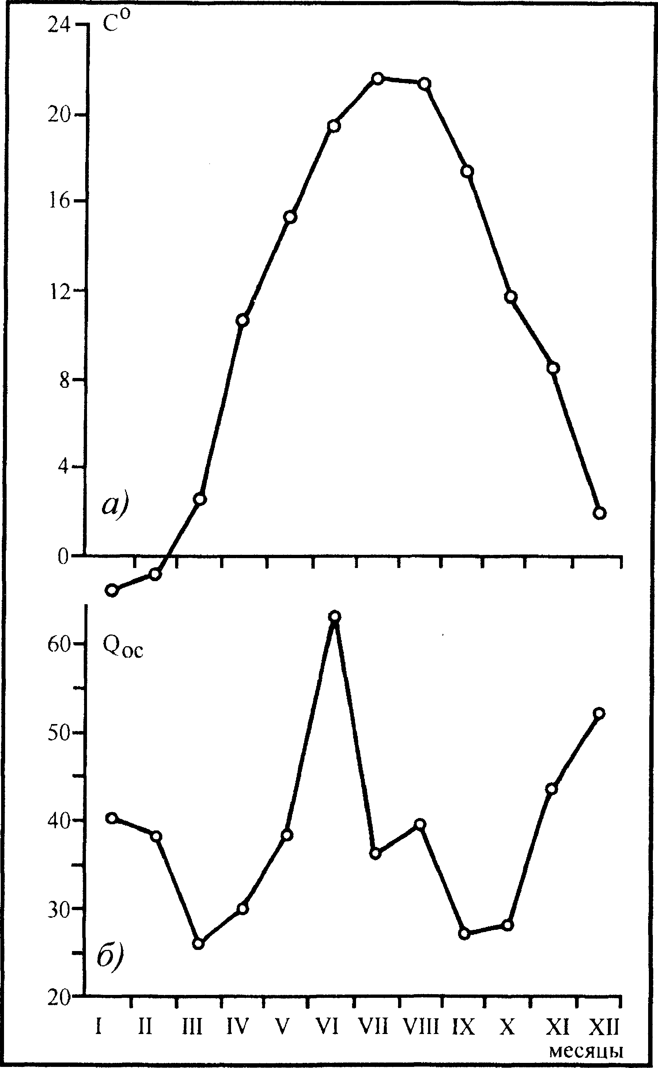
Рисунок 7. Загальні графіки внутрішньорічного (по місяцях) розподілу середніх багаторічних значень температури повітря (а - С°) і атмосферних опадів (б - Q_{oc}, мм) для району гирлової області Дністра; I-XII - окремі місяці року [33].
Це вказує на риси помірного клімату, який впливає на термічну сезонність і прояв фенологічних фаз у трав'янистої, чагарникової і деревної рослинності гирлової області Дністра, на процеси випаровування, прогрівання води, танення снігу і льоду. Падаюча частина кривої температури не дістає до горизонтальної осі, оскільки в кінці календарного року середня місячна температура дорівнює +1,8°С [26].
В межах гирлової області Дністра хвилі діють в лимані і на акваторії морського узбережжя перед пересипом лиману. Оскільки умови зародження і розвитку хвиль різні в лимані і на акваторії Чорного моря. Чорне море є неприливним, тому в гирловій області Дністра приливні хвилі відсутні, а отже, і гирло не можна віднести до естуарій. Головне положення займають вітрові та анемобаричні хвилі. Їх зародження і розвиток визначає значення вітрового режиму: швидкість, напрям, тривалість, повторюваність вітру.
Режим течій задовільно висвітлено в роботах М. Ш. Розенгурта і В. М. Тимченко. Як проточна водойма, Дністровський лиман характеризується стоковим клином річкових вод. У максимальній мірі течії виділяються від дельти до кордону з Південним (Приморським) гідро районом. Південніше течії чітко розпізнаються під час весняної повені, коли стік Дністра перевищує 450 м3/с. При цьому струмені течії зміщені до південно-західного берега лиману, а швидкість найчастіше складає 1-6 см/с, в районі Цареградського гирла зростають до 10-25 см/с, а під час повені і при дії північних штормових вітрів до 100 -150 см/с [33].
Велика площа Дністровського лиману дозволяє розвиватися значній довжині розгону вітрового потоку над водною акваторією. За епізодичним даними близько 720 вимірювань швидкостей вітру над водною поверхнею були змінені, швидкості поверхневих течій і в різних точках, дві біля Овідіополя, три біля Роксолан, дві біля пересипу Дністровського лиману, три біля Сухолужжя і одна біля червоної Коси (всього 11 точок).
Швидкості становили від 2 м/с до 26 м/с, за показниками електронного анемометра в період з 2006 р до 2011 р. Зв'язок між ними приведений в табл. 3, де розрахований коефіцієнт - відношення швидкості вітру W (м / с) до швидкості поверхневої течії V (см/с), (рис 8).
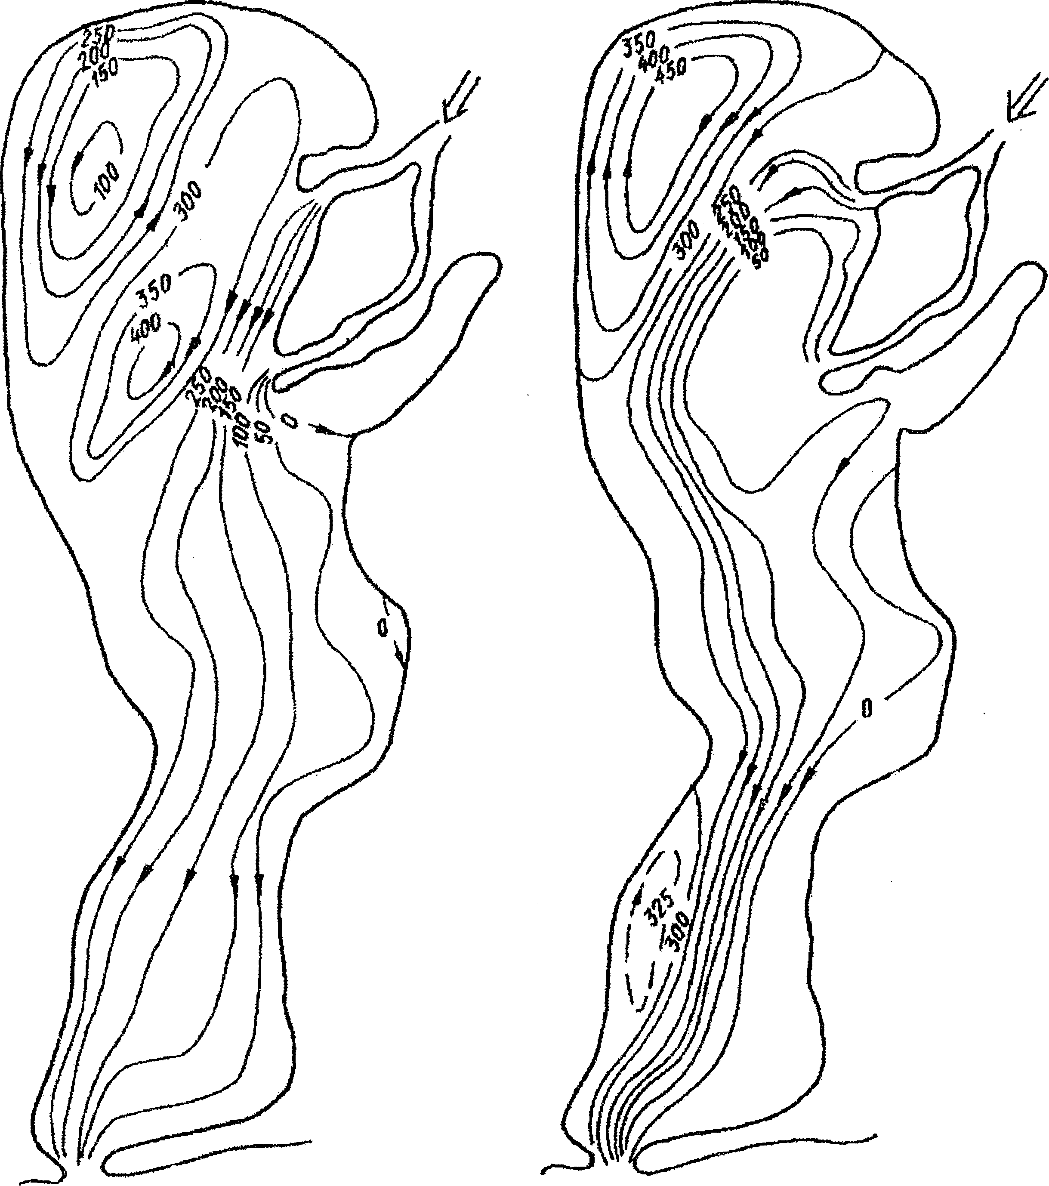
Рисунок 8. Схема циркуляції води в Дністровському лимані під час дії південного (В) і західного (Г) вітру із середньою швидкістю 5 м/с при середній витраті води в Дністрі Q cp. 300 м/с [11].

Оскільки над Дністровським лиманом панують вітри зі швидкостями до 10 м/с (середня повторюваність <90%), характеризуються швидкостями до 26-30 см/с. Як бачимо, ці швидкості відносно невеликі і звичайно ж, не можуть передати в донний горизонт які-небудь істотні зрушення, а тим більше – перемішуючі імпульси для донних осадків. Однак вони можуть посилювати (якщо попутні) або сповільнити (якщо зворотні) стокові течії або закономірну циркуляцію [4].
Значною складністю відрізняються течії на різних глибинах лиману. Математичне моделювання горизонтів 0,5 м, 1,0 м, 1,5 м, 2,0 і придонного показало, що загальне ослаблення течій з глибиною відбувається повсюдно. Під час штилю швидкості вітру до 2-3 м/с стік Дністра створює в лимані найбільш просту схему стічних течій: утворюється транзитний струмінь і кілька циркуляційних вихорів. Найбільш малорухливий – локалізований в Центральному районі. При цьому захоплюється вся товща води (до глибин 1,8-2,1 м), а в Цареградському гирлі швидкості можуть бути рівні до 1,5 м/с. Одночасно в Північному районі лиману формуються 2-3 нестійких вихори, головним чином під впливом стоку Дністра і попередніх гідрометеорологічних умов. Під час дії вітру перпендикулярно поздовжньої осі лиману система циркуляції встановлюється дуже швидко, буквально не більше, як за 1,0-2,0 годин. Якщо ж виникає і розвивається поздовжній вітер, уздовж поздовжньої осі лиману, то час встановлення стійкої циркуляції становить до 5-6 годин. Набагато більш тривалим виявився час загасання лиманних течій до їх доби [32].
Другим осередком їх поширення є зовнішні другий і третій (якщо є останній) від берега підводні вали. Причому, як випливає з натуральних експериментів, зовнішні вали приймають на себе найменш зруйновані хвилі відкритого моря, а значить мають максимальну механічну енергією. Від зовнішнього (третього) валу починається хвильовий нагон, який, накладаючись на вітровий нагон, призводить до короткочасного, рівень моря підвищується на час дії вітру і вітрової хвилі, як це зазвичай буває в подібних умовах. Максимально інструментально виміряні, підвищення рівнів досягали +1,30 м вище ординара. Такі наганяння бувають 1 раз в 1-2 року [31].
В Цареградському гирлі швидкість стокової течії можуть досягати до 1,5-2,0 м/с в умовах дії сильного північного вітру, високого нагону уздовж лиманного берега пересипу і витрати води в Дністрі Qcp.> 300 м3. Траса такого перебігу триває в виїмці навігаційного каналу, зазвичай зберігаються великі швидкості і в каналі, і прісна вода з лиману може вихлюпуватися в море на відстань > 3 км (рис. 9). Ця течія впливає на стан підводної частини Дністровського пересипу [11].
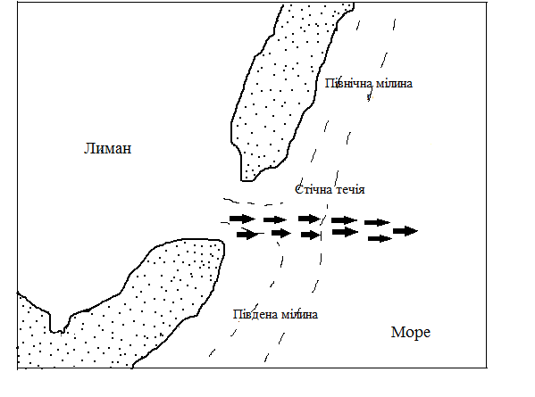Рисунок 9. Схема акумулятивного виступу і траси стокового течії з Цареградського гирла, Дністровського лиману. Напрямок вздовж берегового потоку наносів - від Пн.-Сх. на Пд.-Зх.. Ізолінії глибин 5 м і 10 м [32].

2.3. Гідробіологічна характеристика лиману
Опрацювання низки матеріалів в спеціальній бібліографії показала, що протягом майже 50 років (принаймні з 1956 р) різними авторами вказувалася площа лиману, яка дорівнює 360 км2 (без площі плавнів). Одна з точних зйомок берегів і дна Дністровського лиману була виконана в 1959 р, і вона виявилася для нас доступною (рис. 10). У ті ж роки виміряна площа і глибина стали повторюватися у всіх наступних публікаціях. Це дивно, тому що берег лиману, в тому числі фітогенний і плавневий, відчувають швидкі зміни в часі. Частина акумулятивних форм рельєфу виникає, інші зникають. Береги лиману зазнають суттєвої абразії, яка обумовлює збільшення площі акваторії. До цього ж відбувається відносне зростання рівня води в середньому 5,3 мм/рік протягом періоду 1945-2010 рр. Зрозуміло, що після всього площа акваторії не може бути такою ж, як на початку 50-х років минулого століття. Цьому заважає затоплення дуже пологого і низького берега на різних ділянках, в умовах тектонічного занурення узбережжя лиману, розвитку досить сильного процесу абразії, розмиву піщаних берегових форм рельєфу [17]
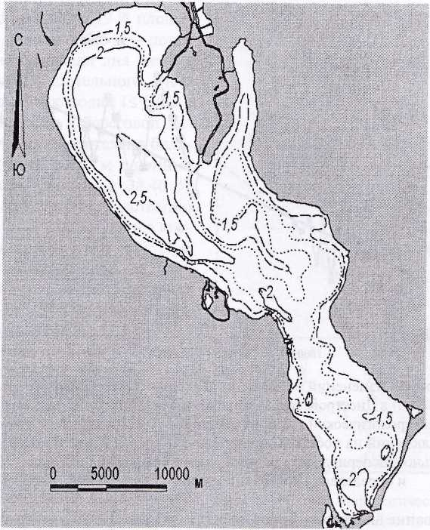
Рисунок 10. Ізобати на дні Дністровського лиману за даними гідрографічної зйомки в 1959 р 1,0; 1,5; 2,0; 2,5 - абсолютні позначки в метрах [13].

Вимірювання глибин на дні Дністровського лиману виконувалися жорсткою дерев'яною наміткою (ціна поділки 1 см) в 2007 р, на шлюпці, яка не підходила до берега ближче 100 м, в масштабі 1: 50000. Під час робіт на всіх станціях глибини становили від 0,1 м до 3,1 м. За даними цієї зйомки була побудована схема ізобат по всій площі дна лиману (рис. 11). На топографічних картах максимальна глибина була показана 2,7 м, і до того ж - на іншій ділянці дна, в затоці Турдучак. Тому виміряне значення 3,1 м досягає нової максимальної позначки, раніше невідомої. Розподіл інтервалів глибин по окремим гідрографічним районам лиману наведено в більш ранніх роботах. Вони розрізняються суттєво. В результаті вдалося розрахувати середню глибину лиману, рівну 1,74 м, [33].
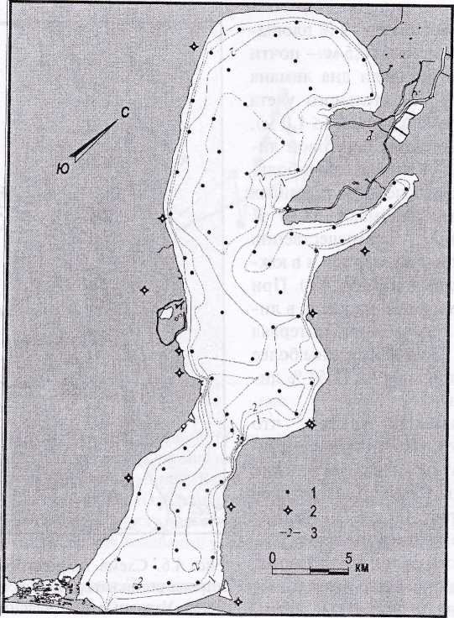
Рисунок 11. Батиметрична схема дна Дністровського лиману за результатами вимірів в червні 2007 р. Умовні позначення: 1 - точки вимірів глибин в лимані; 2 - орієнтири на березі, за якими визначалося місце розташування кожної станції; 3 - ізобати, метри [33].

Осолення лиману обумовлено проникненням морської води через Цареградське гирло, при потраплянні морської води через пересип лиману під час штормів, при особливо сильному змішуванні донних відкладень лиману вітровими хвилями, в процесі танення льоду, як лиманного, так і морського. Постійними факторами з максимальним впливом є, по-перше, річкові води (опріснення) і по-друге, морська вода з гирла, особливо сильно під впливом прорізу судноплавного каналу [11].
В середньому за багаторічний період в південній частині лиману солоність могла змінитися від 0,5‰ з до > 15‰ протягом декількох годин. Це викликано зміною напряму вітру і течії (з моря в лиман і з лиману в море). У Центральному районі лиману солоність змінюється все ще досить різко при крайніх значеннях від 0,4‰ до 14,8‰. А в Турдучакському (Північному) районі зміни мінімальні в межах від 0,48‰ до 1,23‰. Сезонні зміни набагато менші, зокрема, влітку 7,5 мг/л, восени 9,5 г/л, взимку 9,5 мг/л, а навесні 11,2 мг/л. Величина pH схильна до значних коливань як по районам лиману, так і по сезонам року. Величини можуть змінюватися від 7,7 до 9,0, що вказує на домінування окислювальних процесів. Найбільш низькі величини pH поширені в Північному районі лиману, як найбільш забрудненому. Отже, і за показниками солоності окремі гідрографічні райони Дністровського лиману відрізняються суттєво [3].
Фізико-географічні умови лиману і гирлової області в цілому, є сприятливими для формування нормального біотичного співтовариства. За довгий час утворився такий гідрохімічний режим, який відповідає проточністю, великій площі і мілководності лиману, пов'язаного з морем. Переважна площа водойми заселена прісноводними і солонкувато-водними організмами. Згідно з дослідженнями ряду авторів тісним взаємовпливом характеризуються планктон, бентос і нектон як одна з найважливіших закономірностей в природній системі лиману [18].
Планктон. У складі рослинних організмів Дністровського лиману виявлено до 330 видів водоростей. З них 75,5% становлять прісноводні солонуваті види, 14,2% є морськими і на солонкувато-морських припадає 3,6%. Серед них домінуючі позиції займають діатомові водорості (43,5%), 30,1% складають зелені водорості, 15,5% синьо-зелені. Найменшою мірою різноманітним є видовий склад фітопланктону в південному гідро районі лиману, де найбільш часті зміни солоності води. Тут зустрічаються найнижчі кількісні показники спільноти до 1 г/м3. У центральному і північному гідро районі літні значення біомаси можуть досягати до 253 г/м3, причому основну їх частину зазвичай складають синьо-зелені водорості. Максимальні концентрації фітопланктону спостерігалися в прибережних частинах північного району лиману [19].
Бентос. Як і в складі планктону, в складі бентосу присутні як рослини, так і тварини. У складі мікро фітобентосу виявлено 219 видів водоростей. Переважаючими є діатомові, синьо-зелені водорості. Біомаса мікро фітобентосу в середньому дорівнює 0,2-0,3 г/м3. У водах Нижнього Дністра і Дністровського лиману виявлено 110 видів прибережно-водних і водних рослин. Зарослі повітряної водної рослинності в лимані займають площу в середньому близько 1400 га, зануреної рослинності 30000 га, а рослинності з плаваючими у воді листям понад 600 га, [18].
Нектон. Представлений переважно іхтіофауною. Список риб, виявлених в басейні Дністра, становить 82 види. З них переважна більшість представлена аборигенними і напівпровідними видами (92%). На частку провідних риб (осетрові, оселедцеві) припадає близько 8%. Цікавим є розподіл іхтіофауни за характером споживання корму, в даному випадку провідне місце займають: бентофаги, на які припадає 54% числа видів в списку, хижаки 22%, зоопланктофаг 16%, рослиноїдні 7%, фітопланктофаги 1% [22].
Л. І. Старушенко звертає увагу на скорочення числа видів риб в Дністровському лимані протягом XX століття. У 60-ті роки мешкали 71 вид, з яких число промислових видів скоротилося до 16. Зате з'явилися 7 нових видів: срібний карась, білий амур, білий і строкатий товстолобик, амурський. Види нектону складають основі промислові організми, і їх характеристика важлива для уявлень про рибну промисловість в межах гирлової області Дністра. Починаючи з 40-х років XX століття промислові вилови риби становили 500-600 т/рік. Вилови судака були 0,6 т в 1961 р і 352 т в 1988 р, або близько 9%. Товстолобики були вперше відзначені в лимані в 1975 р, коли було видобуто 0,1 т, але вже в 1995 р вилов склав максимум, 100,8т, або 15% сумарного улову [28].

РОЗДІЛ 3.ПРИРОДНІ ОСОБЛИВОСТІ ДНІСТРОВСЬКОГО ЛИМАНУ.

3.1. Морфологія і морфометрія лиману.
Для практичного використання Дністровського лиману необхідно знати його площу, довжину, ширину, глибину, форму улоговин. Кількісні умови цих показників називаються морфометричними характеристиками. Морфометричні характеристики допомагають не тільки зрозуміти основні закономірності гідрологічного режиму лиману і процесів, що відбуваються в них, а й порівняти різні водойми. Точність морфометричних характеристик залежить від масштабу плану або карти, ступеня чіткості зйомки, вимірювача. Слід мати на увазі, що всі характеристики залежать як від форми самої улоговини, яка визначається її походженням, так і від ступеня наповнення її водою, тобто від особливостей водного балансу. Тому при визначенні морфометричних характеристик необхідно вказувати, якому рівню вони відповідають і за картами, якого масштабу отримані [12].
При загальному географічному описі лиману, часто треба знати площу з урахуванням розмірів розташованих в ньому островів. Острови не враховуються. Існує ще ряд характеристик відображаючи плановий обрис поверхні: довжина і ширина лиману, розвиток берегової лінії.
Довжина лиману - найкоротша відстань між двома найбільш віддаленими точками берегової лінії, що вимірюється по поверхні води. При простих обрисах лиману ця лінія є прямою і може бути виміряна звичайною лінійкою. При складних обрисах, наприклад, при великій звивистості лиману, довжина буде представлена, лиманною лінією. Також, довжина лиману впливає на висоту хвиль [4].
Ширина лиману розрізняють максимальну B max, мінімальну B min і середню В cр. Максимальна ширина B max дорівнює довжині перпендикуляра до лінії довжини L в найбільш широкій частині лиману, яка вимірюється на його поверхні.
B max ширина в північній частині 10080 м. B min ширина в південній частині 8456 м. Середня ширина - відношення площі дзеркала лиману до його довжини[11].
Значення середньої ширини ближче до середньої і південної частини Дністровського лиману.
Довжина берегової лінії S вимірюється по урізу води. Для вимірювання слід використовувати вимірювач. При простих обрисах берегової лінії допускається використовувати курвіметр [11] EMBED Equation.3 .
Глибина лиману. Розрізняють максимальні Н max, мінімальні H mіп і середні Н ср глибини. Глибина лиману по карто метричному методу: Н max = 2,6; H miп = 0,6; Н ср = 1,7. Глибина лиману згідно польових даних: Н max = 3; H miп = 1,1; Н ср = 1,9.
Об'єм води. Різними методами, отримані різні величини, дані які отримали з допомогою ГІС і за літературними даними (лимани Причорномор'я) збігаються, але відрізняються від більш ранніх на 5% [11].

Таблиця 2.
Морфометричні характеристики лиману [33].
Морфометричні показники | За літературними даними |  | Картографічний метод | ГІС з використанням польових даних
Морфометричні показники | Ю.Д. Шуйський | Геологія  шельфу УРСР «Лимани Причорномор'я» | Картографічний метод | ГІС з використанням польових даних
Площа (км2) | 370 | 370 | 370 | 371,8
Глибина (м)  Н max.  H miп.  Н ср. | 3.1;  06;  1.74 | до 2.5 | 2.6;  0.6;  1.7 | 3;  1.1;  1.9

Продовження табл. 2.
Довжина (км) | 42.5 | 40.0 | 40.9 | 41.420 м
Ширина (км) | 4.4 до 12.1 | 9.0 | 4.2 | Bmax північна частина 10080 м. Bmin в південній частині 8456 м. Середня ширина 8976,3
Довжина берегової лінії (км) | 129.1 | 130.1 | 135.4 | 138000 км
Об’єм води | 643.8 млн. м3 | 673 тис. м3 | 620.5 тис. м3 | 625.8 тис. м3

Якщо розглядати рельєф картографічним методом, ми можемо побачити плоский рельєф, не надто нам зрозумілий, а якщо розглядати ГІС методом, то він більш нам зрозумілий і правильний. Коли ми дивимося на ГІС карту то ми бачимо два заглиблення, на півночі лиману і в районі Білгород-Дністровська та Овідіополя, а також простежуються релікти або жолоби. Рельєф дна Дністровського лиману за допомогою районування можна поділити на 6 частин: 2 глибоководних жолоби, підводний конус дельти і підводна тераса в районі Шабо.

3.2. Географічні закономірності розподілу характеристик по акваторії.
Рельєф Дністровського лиману має складну будову. Уздовж берегів простежується широка смуга прибережних мілководь з глибинами до 1 м.
У північній частині можна виділити глибоководну частину з ускладненими підводними виступами цоколя дельти, в центральній частині глибини перевищують 2м.
Область дна відділяється від іншої частини лиману більш мілководною плоскою частиною у вигляді невеликого порогу, в північній частині він ускладнений, в північно-східній частині підводним конусом виносу дельти.
У північно-східній частині, в рельєфі чітко виділяється Карагвольска затока. Вона відділена від решти акваторії невеликим порогом і подібним поглибленням решти.
Південніше Білгород-Дністровська розташована друга глибоководна зона з глибинами більше 2 м, витягнута з північного заходу на південний схід. Вона переходить на південь в плоске дно ускладнене реліктовими руслами Дністра утворюючи Очаківське і Цареградське гирло.
В кожному з виділених районів чітко виділяється характеристика рельєфу і розподіл глибин, детальна характеристика приведена в таблиці. Загальний розподіл глибини в лимані, обумовлений вихіднім рельєфом перед початком голоценової трансгресії і домінуючим впливом на нього відкладень дністровського алювію. На цей субстрат виявив вплив стокової течії, згонів і нагонів, вітрових хвиль. Накопичення дністровського алювія зумовило поширенню дрібнозернистих наносів, в основному алеврито-пелитових, з невеликою домішкою дрібно і середньозернистого піску. Найбільш ймовірно, що в умовах мілководності лиману і частих денівеляцій рівня після сильних синоптичних коливань рівня води, при постійному сталому перевищенні рівня, біля дельти над рівнем уздовж Дністровської пересипу, через Цареградську затоку розвивається лавинне викачування зважених наносів з лиману [33] (рис.12).
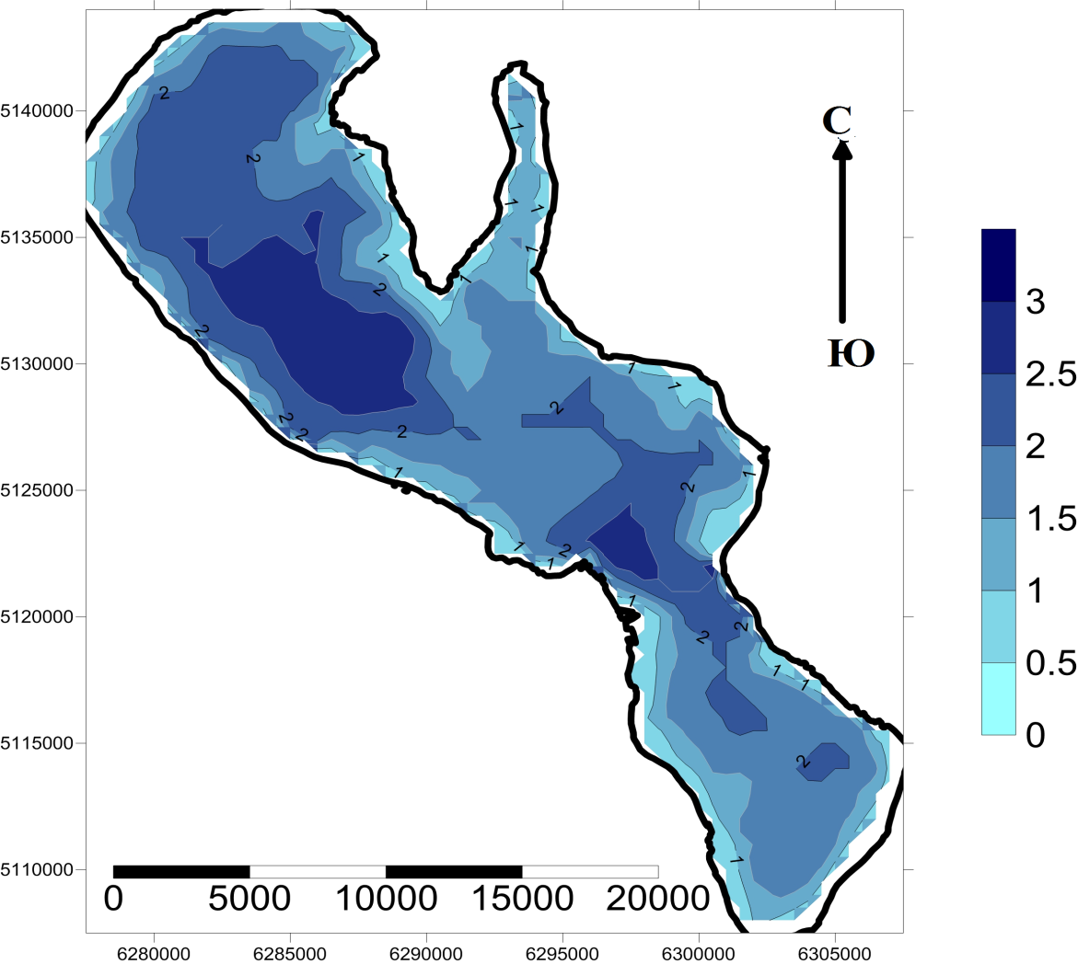
Рисунок 12. Батиметрична схема Дністровського лиману [33].

Всі основні елементи річкової долини і вихідного корінного рельєфу лиманного дна є результатом його формування протягом пізнього плейстоцену і голоцену. Від північної частини лиману, його західного берега, від району с. Сименівка по дну проходить нечітко виражений канал стокового скидання річкових і лиманних вод, з глибинами 2,1-2,2 м. Біля с. Південне, він повертає майже точно на схід, до північної частини Овідіопольської затоки. Тут, поруч зі старою фортецею стародавнього Білгорода, на північ від самої вузької частини лиману, розташовуються найглибші ділянки дна, з глибинами від 1,8 м до 3 м, хоча і на значно меншій площі, в порівнянні з Північним (Турдучакским) гідро районом в лимані. Далі на південь цей ерозійний жолоб тягнеться майже посеред лиману, з такими глибинами, які на 0,3-0,8 м більше оточуючих (табл. 3).

Таблиця 3.
Статистичні характеристики глибин за однорідними ділянками дна [33].
Територіальні одиниці акваторії | Глибина H,м
Територіальні одиниці акваторії | H max | H cp | H min
Північна глибоководна частина | 2.8 | 2.22 | 1.45
Поріг | 1.9 | 1.6 | 1.1
Карагвольська затока | 1.79 | 1.6 | 1.4
Глибоководна зона поблизу Білгород-Дністровська | 3 | 2.3 | 1.8
Південна частина | 2 | 1.6 | 1.1
Лиман | 3 | 1.9 | 1.1

Найбільша прозорість простежується в Карагвольский затоці до 0,35 1,65 м, (рис. 13). Це пов'язано з дуже слабкою динамікою води в затоці і тим, що дно вистеллено практично суцільним шаром водоростей. По центру лиману, віддалено від берегів розташовані ділянки, в яких, вона досягає 0,6 м. В приурізовій смузі прозорість не перевищує 0,36 м. Межі цієї смуги на різних ділянках обрамлені ізолінією прозорості 0,2 - 0,3 м, в товщі лиманної води. Загалом лиманна вода найбільш прозора в Карагвольский та Овідіопольської затоці, в районі с. Роксолани (0,76-0,68 м). Найбільш каламутна вода характерна поблизу внутрішньої дельти Дністра, вздовж південно-західного берега лиману поблизу Цареградського гирла 0,2 м, (табл. 4).
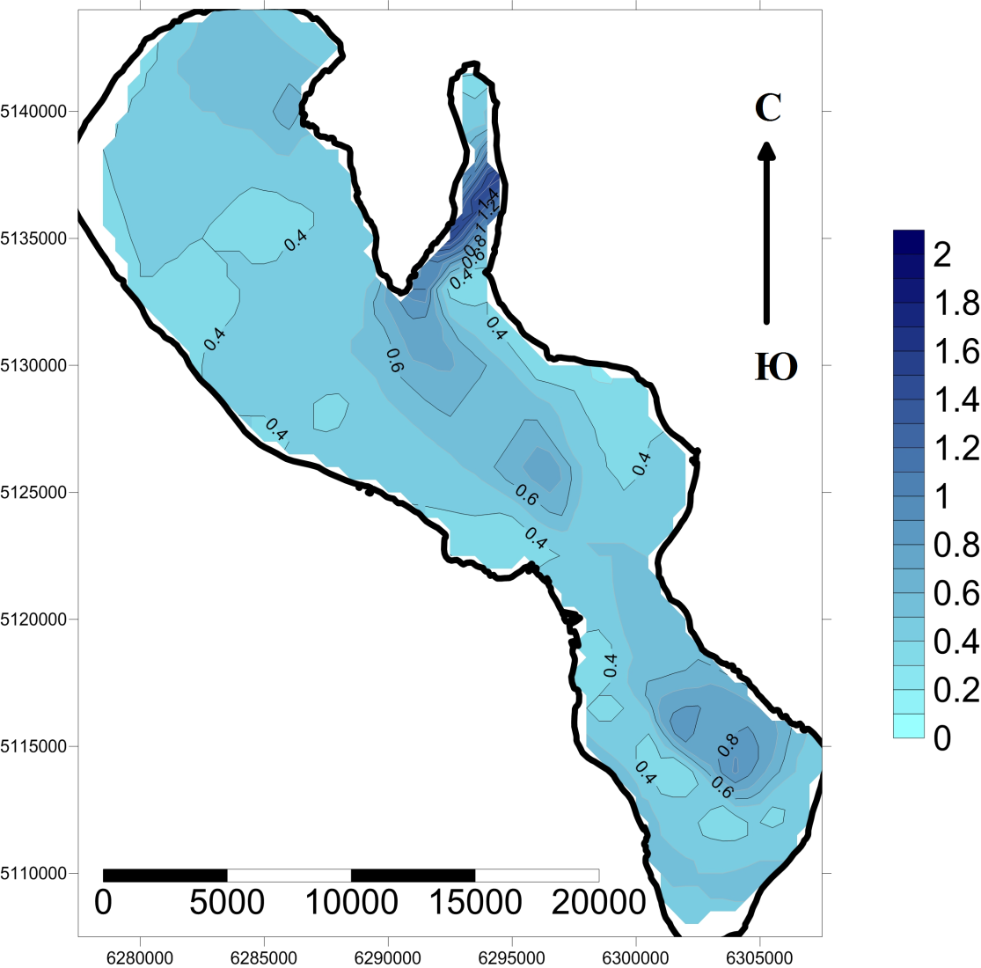
Рисунок 13. Схема прозорості Дністровського лиману [33].

Таблиця 4.
Статистичні характеристики прозорості за однорідними ділянками дна [33].
Територіальні одиниці акваторії | Прозорість Е,м
Територіальні одиниці акваторії | H max | H cp | H min
Карагвольська затока | 1.65 | 0.7 | 0.35
Овідіопольська затока | 0.47 | 0.36 | 0.28
Область уздовж південно-східного берега | 0.53 | 0.39 | 0.22
Північна частина | 0.67 | 0.43 | 0.32
Лиман | 1.65 | 0.5 | 0.32
Загальна картина розподілу поверхневої температури води в поверхневому горизонті акваторії лиману показує, що найхолодніші води концентруються в північній і південній частинах водойми (рис. 14). Це результат впливу води з плавнів, від підземних джерел і з моря.
Дуже великі і часті коливання значень ми бачимо в Північному, в південно-східному і південно-західному районах і в Карагвольському районі лиману, а найменші - в центральному районі.

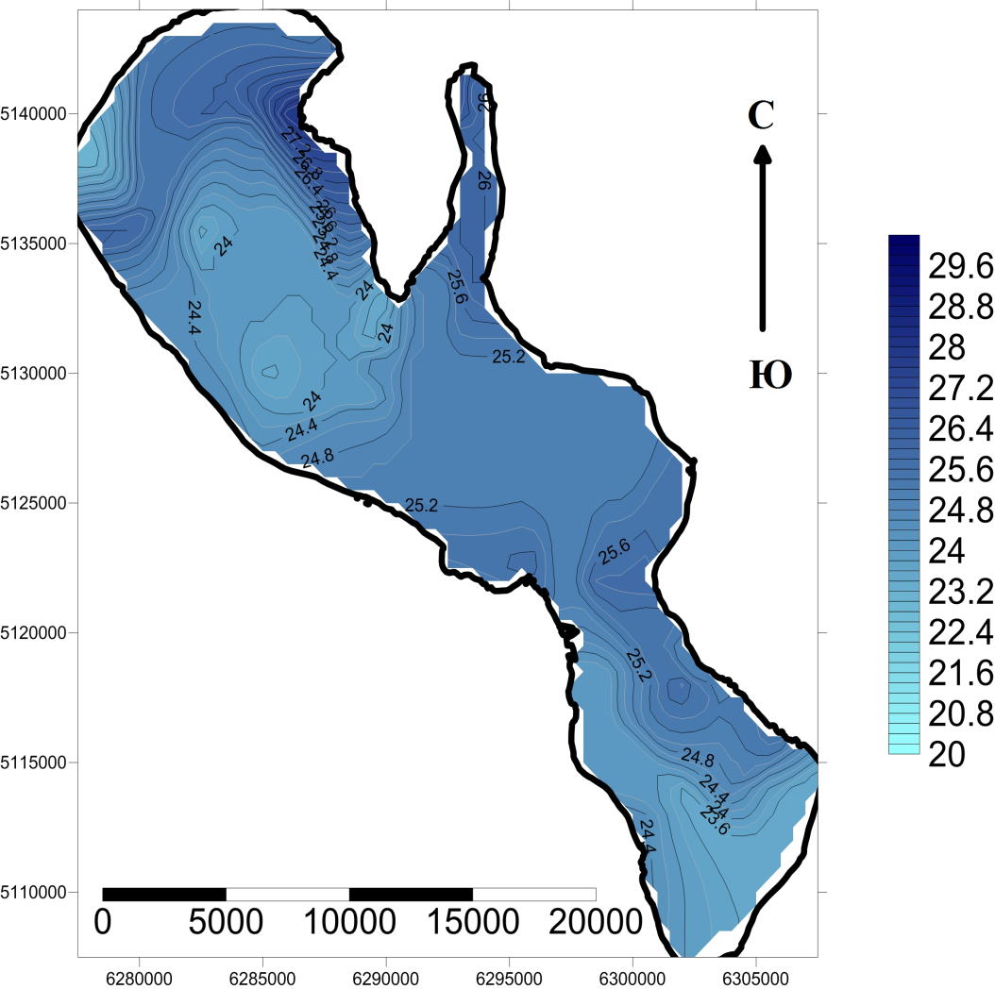
Рисунок 14. Схема поверхневої температури Дністровського лиману [33].
Відповідно можна виділити п'ять терморайонів. В Північному середнє значення становить 24,80С, в Карагвольському 26,10С, в Центральному 250С, в Південно-східному 25,30С, в Південно-західному 23,90С, (табл. 5).
Таблиця 5.
Статистичні характеристики поверхневої температури за однорідними ділянками дна [33].
Територіальні одиниці акваторії | Поверхнева температура tp, м
Територіальні одиниці акваторії | H max | H cp | H min
Північна частина | 28 | 24.8 | 23
Карагвольська затока до Овідіополя | 27 | 26.1 | 26
Південна частина | 25.7 | 25 | 24
Південно-західна частина | 24.5 | 23.9 | 23.5
Південно-східна частина | 26 | 25.3 | 23.5
Лиман | 28 | 24.9 | 23
При побудові ізотерм на карті розподілу донних температур, картина розподілу виявилася більш простою в порівнянні з поверхневою . Тепла вода постачається із гирла Дельти Дністра (до + 26 0С), але вона швидко переходить до поверхні, а на дні залишається вода з температурою на 2-30С менше. Така прохолодна вода 22-230С, займає найглибша частина дна Дністровського лиману, по якій, як по жолобу переміщується на південь.

РОЗДІЛ 4.ПРИРОДНІ РЕСУРСИ ДНІСТРОВСЬКОГО ЛИМАНУ.

4.1 Лиман-основний прісноводний, рибопромисловий об’єкт Одеської області.
Дністровський лиман та пов’язана з ним озерно-плавнева система представляє значну цінність в рибогосподарської діяльності. Озерно-плавнева система є містом нагулу молоді. Найбільш цінними промисловими видами риб є сазан, судак, лящ, рибець, тарань. Для підтримання запасів в лиман кожного року зариблюють малька. Динаміка вилову риби з лиману доводить, що з 1966 по 1984 кількість зросла майже в два рази (475.1 до 800 т), а по деяким цінним (сазан, судак), майже в три рази.
Велику промислову цінність в лимані представляє прісноводний рак, здобич якого в деякі рока досягала 450 т. В другій половині ХХ століття, після перелову, вилов скоротився до 7 т. В сучасний період популяція відроджується і здобич становить 100.т.[28]. В озерно-плавневої системі Дністра проводять рибоводно-меліоративну діяльність, по охороні та відтворенню рибних запасів, всі ці заходи сприяють підвищенню продуктивності водойми. В районі лиману розташовані ставкові господарства, досвід яких дозволяє стверджувати економічну доцільність.
З початку третього тисячоліття Білгород-Дністровський район, збільшив добичу морської і прісноводної риби до 3457 т. В районі також розташований самий старіший консервний завод, який у 2000 роки одержав державні ознаки [28].
Об’єднання « Причорномор’я», в котре увійшли старіші підприємства рибної галузі на Дністровському лиману зариблюють водойму більше ніж 20 років. Фахівці переконані, що для відновлення продуктивності лиману уся спільнота повинна турбуватися про стан лиману та його відновленням. Рибне господарство може приносити значні прибутки, але кожний день, кожен рік треба вкладати гроші, турботу, зацікавленість.

4.2 Динаміка рибного промислу.
Серед усіх водойм Одеської області, Дністровський лиман має саме велика рибопромислове значення. За останні десятиріччя відбулись значні зміни в екосистемі. У 1926 році зникло Очаківське гирло, стоки р. Дністру зрегульовані Дубосарською (1954) та Новодністерської ГЕС (1981), зменшився його об’єм по причині забору води для господарського використання. Від Цареградського гирла до Білгород-Дністровського порту прокладений суднохідний канал, який змінив схему течі у нижній частині лиману. Значно зросло забруднення р. Дністер.
Крім об’єктивних умов впливання екологічних факторів, на структурі промислових виловів позначились зміни самого промислу. Значно виросла інтенсивність вилову, в тому числі браконьєрство. Змінилось матеріальне і технічне оснащення рибалок, характеристики плавзасобів, знаряддя лову. В останній час зросла кількість випадків приховування кількісті виловленої риби, тому сучасні статистичні данні не відражають реальні величини.
З 70-х р. стало проводитися масштабне зариблення лиману (в середньому до 5 млн. молоді в рік). У 60-90 рр. проведено вдале акліматизування цінних промислових сортів риб: срібного карася, білого амура, товстолоба.
Після створення в 1954 році Дубосарської ГЕС розділившої річку Дністер на середню і нижню частину, сформувалась єдина екосистема річка-лиман. Причому низовина Дністра використовується рибою переважно для нересту, а лиман для нагулу. Середньорічні показники вилову по лиману: в 40-60 рр. от 550-900 т, в 70-х рр. до 1200 т\р., в 80-х рр. в середньому 1211 т\р. з максимумом у 1988-89 рр.-1500 т\р.. На при кінці ХХ століття за статистикою вилов скоротився до 500 т\р.(реально він був два рази більше) [28]. Співвідношення вилову основних видів промислових риб представлені в (табл.). В середньому за 40-50 рр. на долю ляща приходилось 12-22% загального вилову, а в 90-х рр. 30-40%. На долю судака припадають ще більші коливання вилову, так у 1961-0.6 т, а у 1988 до 352 т. Рибець який був одним з головніших промислових видів у 70-х р. майже не регіструється в сучасних виловах.
Видобуток тарані в 40-х рр. був мізерний 1-4 т\р. У 1960 році було виловлено 207 т, а у 1989 - 206 т. У сучасній статистиці вилов становить 60-80 т. Вилови карпа в 40-х рр. були від 7 до 40 т\р, в 70-х сягали до 100 т\р, в 80-90-х збільшились до 175 т\р. В сучасній статистиці фігурують данні в 5 т\р, причиною є приховування реальної кількості вилову. Середньорічний вилов осетрових в 30-х дорівнював 3.8 т\р, з них севрюга-2.1 т\р, стерлядь-1.0 т\р, белуги-0.7 т\р. В 50-х кількість скоротилась до 1.4 т\р. В подальшому вилов осетрових не спостерігався [12, 20].
Суттєвого впливу на екосистему Дністровського лиманну завдала прокладка судноплавного каналу до Білгород-Дністровського порту. Змінення солоності водойми і характерах течі в південної частині лиману, призвели до зміни та перестройки біоти. Змінились умови міграції, нагулу та нереста риб. Зона існування прісноводних видів скоротилась і змістилась у північну частину лиману, а солонувато водна іхтіофауна розширилась в південній частині лиману. В цілому південна частина є нагульною акваторією для промислових риб, тут нерестяться тільки бички та атерина. В цій частині проходить міграція прохідних і полу прохідних видів риб, в тому числі безпосередньо по русу каналу. Будівництво каналу та осолонення південної частини лиману призвело до численної зміни видового складу. Так в 40-60-х рр. переважав бичок сармат (85%), то в сучасному стані в видовому сенсі домінує пісочник та кругляк. Численність молоді бичка пісочника переважна по акваторії всього лиману, але в південній частині вона максимальна і дорівнює від 5000 до 30000 шт.\га.. Не вважаючи на велику біомасу бичка, він не вважався промисловим видом, але збільшення популяції бичка створює умови зростання кормової бази для судака. Так в 50-х рр. вилови судака складали 19 т\р, в 60-х рр. 27 т\р, то в 80-90-х майже 200 т\р. [29].
З другого боку, підвищення солоності води в лимані, негативно відмітилось в популяції раків. Так 50-х добували 200 т раків, у 60-70-х скоротилось до 100 т\р., другим очільником скорочення популяції раків вважають введення Дністровської ГЕС і періодом затоплення ії водосховища. В сучасному періоду вилов раків заборонений, для відновлення популяції, але браконьєрський вилов процвітає .
Таким чином, можливо констатувати, що іхтіоценоз Дністровського лиману зберіг високу продуктивність та значне видове різноманіття. Однак антропогенне навантаження привело до значних змін в структурі геосистеми. Деякі види іхтіофауни зникли майже зовсім, а їх місце зайняли другі види. Подальше погано контрольована експлуатація іхтіоценоза водойми може привести підриву рибних запасів та збідненню видового складу.
4.3. Аналіз антропогенного та рибопромислового навантаження на Дністровський лиман.
В 40-50-і рр. роботи пов’язані з відновленням популяції зводились тільки до спасіння молоді з остаточних водойм. В 60-70-х рр. після деградації нерестилищ і загибелі молодняка, пов’язаних з зарегулюванням річного стоку, створено штучне відтворення цінних промислових видів риб. Так було створено три повносистемні господарства: в районі селища Червона коса – «Червоний рибалка», в районі с. Маяки «Придністровець», а в с. Сухолужець «Зоря». Загальна площа їх нагульно-вирощувальних ставків сягає понад 903 га, потужність інкубаційних ставків близько 110 млн. личинок риб. Значна частина отриманої молоді зариблюється саме в Дністровський лиман. За офіційними даними випускалось в середньому по 5 млн. шт.\р. Зариблення в таких масштабах повинно було значно сказатися на об’ємах та структурі виловів, з урахуванням встановлених квот на промисловий вилов. Але сучасні статистичні данні дають зовсім інші показники, так в середньорічному обсязі 656 т, доля штучного зариблення не значна, а відтворення здійснюється природним шляхом. Тому на думку деяких фахівців, існує тотальна приписка, чи значний не санкціонований, браконьєрський вилов риби. Крім того до 1954 року не існувало обмежень по засобам лову та обмеження на період нереста. Правила рибальства вводились в 1954 р, потім з удосконаленням у 1969 р, останнє прийнято у 1998 (який діє і до сьогодні). В цих правилах оговорені знаряддя лову та обмеження ловлі з 15 квітня по 31 липня [29]. Всі ці обмеження сприяли відновленню іхтіофауни Дністровського лиману, але ще дуже гостро стоїть питання організації та реформування рибогосподарської галузі.

РОЗДІЛ 5. ВПЛИВ АНТРОПОГЕННОГО ФАКТОРУ НА ЕКОЛОГІЧНИЙ СТАН ДНІСТРОВСЬКОГО ЛИМАНУ.

5.1. Забруднення лиману.
Дністровський лиман, сама велика рибогосподарська водойма, яка розташована в зоні активного антропогенного навантаження. Для неї характерні різні види господарської діяльності: водне господарство, транспорт, рибне господарство, рекреація. Надходження в лиман значної кількості забруднюючих речовин призводить до погіршення життєдіяльності біоти. Кількість промислових, комунальних та сільськогосподарських стоків, потрапляючих в геосистему р. Дністер-Дністровський лиман сягає понад 1.5 млрд. м3. Понад 20% промислового стоку скидається взагалі без очищення. Так, підприємства Беляєвського району щорічно скидають понад 20 млн. м3 забруднених, стокових вод, в тому числі: облрибкомбінат-3млн. м3; рибо господарство « Червоний Придністровець»-4.5 млн. м3; станція «Дністер»-4.5 млн. м3 [27].
Водні маси Дністровського лиману забруднені пестицидами, нафтопродуктами, важкими металами та іншими забруднюючими речовинами. Збільшилась кількість забруднюючих речовин в ґрунтах, в біоті. Без достатнього очищення скидають стоки підприємства Білгород-Дністровського та Овідіопольского району, майже-16 млн. м3, з них 4.8 взагалі без очищення. Води р. Дністер та лиману за хімічним складом іноді не зовсім відповідають екологічним стандартам, для ведення рибопромислової діяльності, що особливо трапляється в період маловодних останніх років.
Замори, пов’язані з інтенсивним гниття водорості, високої температури води, трапляються переважно в серпні. Вони з’являються частіше на мілководді і мають короткий термін дії. Сучасний стан екосистеми річка-лиман декілька покращився в порівняні з почату 2000 рр., тому вважається задовільним [26]. За останній час зросло навантаження на екосистему Нижнього Дністра. Суттєво зросла мінералізація води та концентрація забруднюючих речовин, бактеріальне забруднення. Зростання тиску на екосистему Нижнього Дністра негативно впливає на всю геосистему Придністров’я. Водні маси цієї системи використаються для сільського господарства, водопостачання населенню, промисловості, рекреації, транспорту тощо. Тому на території Нижнього Дністра був створений Нижньодністерський національний природний парк. Парк засновано 13.11.2008 року Указом Президента України № 1033. Він входить в 10-ку найкращих національних природних парків України. Одна з найбільших цінностей Парку — водні угіддя. Парк розташований у межах водно-болотних угідь міжнародного значення: «Північна частина Дністровського лиману» та «Межиріччя Дністра-Турунчука», які, озерно-плавневі системі в межах Парку, тому особливу увагу науковці приділяють вивченню впливу гідрологічного режиму на екосистеми, рослинний і тваринний світ.

5.2. Охоронна діяльність.
Одна з найбільших цінностей Парку — водні угіддя. Парк розташований у межах водно-болотних угідь міжнародного значення: «Північна частина Дністровського лиману» та «Межиріччя Дністра-Турунчука», які є Рамсарськими угіддями.
Унікальні за своїм статусом території річок Дністер і Турунчук, озерно-плавневі системі в межах Парку, тому особливу увагу науковці приділяють вивченню впливу гідрологічного режиму на екосистеми, рослинний і тваринний світ (рис. 15).
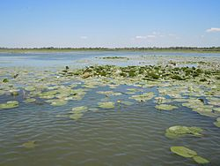
Рисунок 15. Фото жовтих глечиків на Білому озері [35].
На території Парку зареєстровано понад 700 видів вищих рослин, з яких 28 — рідкісні, занесені до Червоної книги України. Деякі види рослин і тварин занесені також до Європейського червоного списку та до списку рідкісних видів Міжнародної спілки охорони природи. Саме тому дельта Дністра є природним багатством світового надбання.
На території Парку виявлено: молюсків — 90 видів, комах — 554 види, риб; — 67 видів, земноводних — 9, рептилій — 6 видів, представників пташиного світу — 254 види; ссавців — 32 види (без рукокрилих) [28].
У межі Парку включені частини двох водно-болотних угідь міжнародного значення «Межиріччя Дністра — Турунчука» та «Північна частина Дністровського лиману», які охороняються Рамсарською конвенцією. Тому територія Парку, як складова водно-болотних угідь, має унікальне значення як місце гніздування, линяння і зимівлі для птахів, що мігрують між Євразією та Африкою.
Завдяки унікальним природним умовам і збереженню типових ландшафтів територія НПП характеризується надзвичайно високим різноманіттям фауни. З них у Червону книгу України занесені 9 видів риб, 20 видів комах, 2 види рептилій, 20 видів ссавців, 58 видів птахів. Пелікан кучерявий, баклан малий, казарка червоновола, орлан-білохвіст — види, що занесені до Європейського червоного списку тварин і рослин, що знаходяться під загрозою зникнення у світовому масштабі.
У пониззі Дністра існують найбільші колонії лелекоподібних і веслоногих птахів Азово-Чорноморського регіону. Чисельність деяких гніздових видів дельті Дністра складає понад 1% відповідних географічних популяцій, що визначає виключну важливість цих місць існування. Тут гніздиться (максимальна чисельність) 3160 пар коровайки (7,0% географічної популяції), 5400 пар квака (3,6%), 1020 пар чаплі жовтої (1,6%), 8000 пар баклана великого (8,0%), 860 пар чепури великої (7,2%), 1026 пар чепури малої (1,6%), 420 пар чаплі рудої, понад 700 пар баклана малого.
На території Парку мешкає одна з останніх в Україні природних популяцій рідкісного коло водного виду ссавців — норки європейської (Mustela lutreola), щодо якої опубліковано огляд стану популяцій (рис. 16).

Рисунок 16. Фото норки європейської [35].

Норка європейська — рідкісний ссавець, стабільна популяція якого в Україні відома тільки на Нижньому Дністрі. Тут мешкає стабільна локальна популяція шакала.
У розпорядженні Парку є лише 3700 га земель, які надані у постійне користування (це лише 17,4%), та 17611,1 га земель, що включені до НПП без вилучення у землекористувачів і на яких здійснюється традиційна господарська діяльність з дотриманням загальних вимог щодо охорони навколишнього природного середовища. Парк створено в регіоні, де споконвічно розвивалися різні форми заплавного природокористування, у тому числі й риболовля та полювання. У зв'язку з цим щоденна праця співробітників Парку і служби охорони пов'язана з еко просвітою та з виявленням порушень заповідного режиму, який тут встановлено лише восени 2008 року [27].
У регіоні Нижнього Дністра традиційно з давніх-давен практикуються полювання й риболовля, які поширюються і на територію Парку. Служба охорони Парку постійно веде контроль цього і регулярно вилучає знаряддя лову, про що постійно інформує екологічну громадськість на своєму сайті та в мас-медіа (рис. 17).
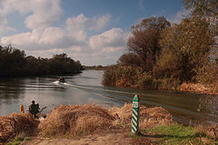
Рисунок 17. Фото місця постійного контакту природоохоронців і природокористувачів [35].

Виявляти такі випадки порушень заповідного режиму допомагають Парку і місцеві екологи, у тому числі й група волонтерів, які активно співпрацюють з Парком (рис. 18).

Рисунок 18. Логотип парку.[35].

Співробітники Парку в останні роки організували унікальну акцію: виявлені сітки не нищяться, а переробляються волонтерами на маскувальні сітки і переправляються українським бійцям, що воюють в зоні АТО. За це окремо на урочистому заході з нагоди святкування Дня Незалежності подякували волонтери [28].
У Парку існує низка типових для заповідних територій України проблем, що пов'язані з використанням ділянок, які межують з населеними пунктами. Наприклад, в зоні регульованої рекреації Парку біля с. Маяки Біляївського району Одеської області в період розбудови Парку було споруджено близько 50 дач. Попри це, Парк постійно працює над налагодженням співпраці з місцевими громадами, проводить з ними зустрічі, семінари, організує різноманітні екологічні акції, у тому числі й зі школярами, що сприяє налагодженню нормального співіснування природоохоронців і природокористувачів, зростанню екологічної свідомості населення, поширенню знань про безцінні куточки регіону, якими можна і варто пишатися (рис. 19)
. 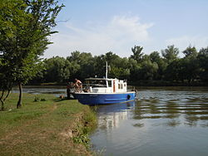
Рисунок 19. Фото Річки Турунчук біля села Яськи [35].

Особливо велику роль співробітники Парку приділяють роботі з дітьми.
Серед таких акцій:
- висадка дерев в населених пунктах, що входять в територію НПП,
- участь у проведенні творчих конкурсів та виставок,
- екологічні рейди та акції (напр. «Чистий Дністер — запорука екологічної рівноваги регіону» 25 квітня 2017 року).
Нижньодністровський національний природний парк з 49 національних парків України за рейтингами ЗМІ входить у десятку найкращих національних парків (рис. 20). «Тут справжній рай для любителів природи».
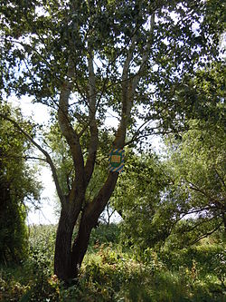
Рисунок 20. Фото Нижньодністровського природного парку [35].

5.3 Білгород-Дністровський порт, та його вплив на акваторію лиману.
Бíлгород-Дністровський морський торговéльний порт — сучасний міжнародний високомеханізований універсальний транспортний вузол, що спеціалізується на перевантаженні лісових, сипучих, будівельних вантажів та інших генеральних з сухопутних видів транспорту на морські судна та у зворотному напрямку. Порт, розташований на західному березі Дністровського лиману на північно-західному напрямку від Дністровсько-Царградського гирла (південний ківш Дністровського лиману). Відповідно до Закону України "Про морські порти України" функції адміністрації морського порту виконує Білгород-Дністровська філія державного підприємства Адміністрації морських портів України.
Площа території порту — 64,411 га, з яких 21,27 га намиті. Складається з 59,04 га основної виробничої території порту та 5,371 га території портового пункту Бугаз, розташованому в селищі Затока. Площа акваторії — 8,4 га. Захисні споруди — хвилезахисна шпора довжиною 158 м. [27].
Акваторія порту містить в себе:
- південна частина Дністровського лиману;
- підхідний Дністровсько—лиманський канал;
- підхідний (морський) канал Дністровсько-Цареградського гирла;
- акваторія портового пункту Бугаз;
- зовнішній рейд (підконтрольні води), обмежений береговою лінією і дугою кола радіусом 4 милі, проведеного із точки, у якій розміщений передній створний знак підхідного каналу.
Акваторія надана ДП «Білгород-Дністровський МТП» у користування (постанова КМУ від 14 травня 2008 р. № 460). Глибини акваторії на внутрішньому рейді — 4,5 м, на зовнішньому — до 11 м.
Прохід суден до порту здійснюється по морському підхідному каналу довжиною 1,5 морських міль, шириною 80 метрів та лиманському каналу довжиною 15,0 км, шириною 60 м; глибина 4,5 м. Порт налічує 9 причалів та один причал на портовому пункті Бугаз, на яких забезпечується цілодобова обробка вантажів. Загальна довжина причального фронту 1225,9 м. [32].
В порту є криті склади, площиною 14,7 тис. м² і відкриті вантажні майданчики прикордонні та в тилу причалів загальною площею 192,18 тис. м². Порт має розвинену інфраструктуру, систему енергопостачання, зручні морські підходи і може приймати судна з осадкою до 4,2 м і вантажопідйомністю до 5 тис. тон. Спеціалізація порту: порт спеціалізується на перевалці лісових вантажів, має для цього спеціалізовану техніку та досвід роботи. Також перевалює зернові вантажі, накидні, пакетуванні та інші генеральні вантажі.
Порт має навігаційні специфічні особливості, які обумовлені гідрометеорологічними умовами, глибинами підхідного каналу, наявністю прогонної споруди. Проведення суден здійснюється тільки в одному напрямку, обгін між судами, що йдуть каналами, забороняється. На внутрішньому рейді може знаходитись не більш ніж одного судна. Обстановка створного навігаційного обладнання на підхідних каналах цілорічна. Буї освітленні, що дає можливість цілодобової навігації. Обмеження по пропускної спроможності — глибина каналу та висота моста, яка встановлює 8 м в звичайному стані, 28,5 м при підйомі моста.
. Глибини акваторії на внутрішньому рейді — 4,5 м, на зовнішньому — до 11 м.
Прохід суден до порту здійснюється по морському підхідному каналу довжиною 1,5 морських міль, шириною 80 метрів та лимарському каналу довжиною 15,0 км, шириною 60 м; глибина 4,5 м. Порт налічує 9 причалів та один причал на портовому пункті Бугаз, на яких забезпечується цілодобова обробка вантажів. Загальна довжина причального фронту 1225,9 м.[34] (рис. 21).
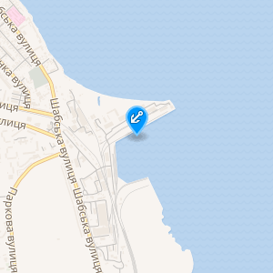
Рисунок 21. Каро-схема Бíлгород-Дністровський морський торговéльний порт.[34].

В порту є криті склади, площиною 14,7 тис. м² і відкриті вантажні майданчики прикордонні та в тилу причалів загальною площею 192,18 тис. м². Порт має розвинену інфраструктуру, систему енергопостачання, зручні морські підходи і може приймати судна з осадкою до 4,2 м і вантажопідйомністю до 5 тис. тон. Спеціалізація порту: порт спеціалізується на перевалці лісових вантажів, має для цього спеціалізовану техніку та досвід роботи. Також перевалює зернові вантажі, накидні, пікетовані та інші генеральні вантажі. Проведення суден здійснюється тільки в одному напрямку, обгін між судами, що йдуть каналами, забороняється. На внутрішньому рейді може знаходитись не більш ніж одного судна. Обстановка створеного навігаційного обладнання на підхідних каналах цілорічна. Буї освітленні, що дає можливість цілодобової навігації. Обмеження по пропускної спроможності — глибина каналу та висота моста, яка встановлює 8 м в звичайному стані, 28,5 м при підйомі моста [10].
Порт Бугаз має навігаційні специфічні особливості, які обумовлені гідрометеорологічними умовами, глибинами підхідного каналу, наявністю прогонної споруди (рис. 22).
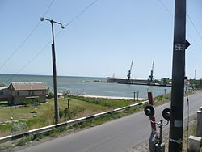

Рисунок 22. Фото портового пункту «Бугаз» [34].

. Будівництво та експлуатація Бíлгород-Дністровського морського торговéльного порту у в зв’язку функціонуванням підхідного каналу, в цілому ускладнило екологічну ситуацію на Дністровському лиману. Підхідний канал, дає змогу морській воді доходити до Білгород-Дністровська, а згоно-нагоні явища, в сукупності з рухом судів перемішують лиману воду з морською. Крім того в акваторію лиману потрапляють не безпечні речовини, такі як: нафтопродукти, важкі метали, продукти хімічної промисловості. Не. безпечний вплив на екосистему лиману має поглиблення каналу та скидання ґрунту.

5.4. Рекреаційні ресурси Дністровського лиману.
Дивовижно привабливо узбережжя Дністровського лиману. Навколо розкинулись сади та парки, пшеничні поля та виноградники, лісосмуги та баштани.
Мабуть, немає на Одещині таких обширних плантацій як в Придністров’ї, особливо на західному березі Дністровського лиману. Великий російський вчений В.В. Докучаєв писав: «Едва ли можно указать в Европейской России местность более интересную в почвенном и естественно-историческом отношении, чем Бессарабия» [14].
Рекреаційні ресурси в зоні Дністровського лиману представлена цілющим приморсько-степовим кліматом, з величезною кількістю тепла і сонця, теплими водами, флорою і фауною, лікувальними грязями та мінеральними водами. В районі Дністровського лиману виявлені різноманітні за гідрохімічним складом мінеральні води. На деяких родовищах розташовані санаторії селищ Сергіївка та Кароліно-Бугаз. Поєднання всіх цих факторів створює умови, надзвичайно сприятливі для організації відпочинку і розвитку санаторно-курортної галузі. Середня тривалість періоду комфортного літнього відпочинку на Дністровському узбережжі становить 120 днів. Особливістю клімату є значна кількість ясних сонячних днів – до 290 на рік. На підставі аналізу 10 геоморфологічних показників (щільність розчленування, глибина розчленування, крутизна схилів, підступи до води; наявність і структура пляжів, берегів, мілин; розораність; оцінка естетичних якостей території, оцінка водоймищ) визначено підсумковий бал ландшафтної оцінки території району. Найвищі бали отримав Білгород-Дністровський район. Стан берегів, відкритість підступів до води, переважання піщаних пляжів і невеликі глибини в узбережній смузі позитивно впливають на рекреаційні можливості території. Оцінка історико-культурного потенціалу в тому числі фортеця ХІІ-ХV ст. в м. Білгород-Дністровському (рис. 23), розкопки античних міст Тіри і Ніконій.
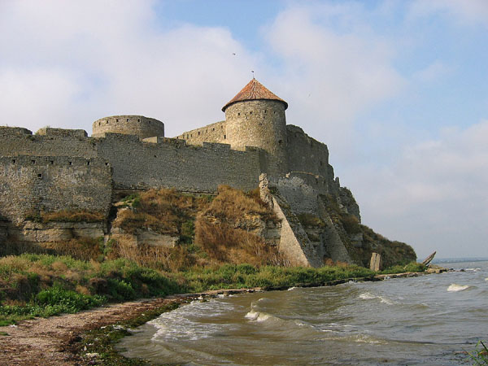
Рисунок 23. Фото Білгород-Дністровська фортеця [34].

Досвід багатьох країн світу засвідчує, що історико-культурні об’єкти можуть бути визначальними у формуванні попиту на рекреаційні ресурси і суттєво впливати на отримання прибутків. У нашій державі історико-культурні об’єкти практично не оцінені як рекреаційні ресурси, більшість визначних пам’яток не включена у туристичні маршрути, що обмежує їх використання. Все це помітно впливає на вітчизняний туристичний бізнес.
Кароліно-Бугаз-Затока знаходиться на пересипу Дністровського лиману. Її північний схід займає пляжну терасу поблизу с. Кароліно-Бугаз, на південному заході об’єднується із пересипом лиману Будаки. Берег моря на цій ділянці стабільний, ширина пересипу у центрі 40 – 50 м, на околицях – збільшується до 500 – 700 м [8]. Лікувально-діагностичний процес і організація відпочинку у закладах санаторно-курортного господарства здійснюється на основі природних та переформованих чинників. Бальнеологічні чинники включають ванни, пиття мінеральних вод, лікувальні грязі. Крім цього, фізіотерапевтичні чинники санаторно-курортного лікування включають електромагнітну, променеву і вібраційну дію. Метанові та азотно-метанові хлоридно-гідрокарбонатні натрієві води з мінералізацією 3,0 г/дм3 поширені в районі курортів Сергіївка, Затока та Приморське. Розташовані на глибині 200 – 300 м у вапнякових породах [25]. Крім цього, наявні бромні мінеральні води, що вміщують не менше 25,0 мг/дм3 брому із загальною мінералізацією до 10 – 15 г/дм3 . Бромні води приурочені до пісків та алевролітів палеогену, у середньому на глибині до 550 м. Мають хлоридний натрієвий склад і мінералізацію до 23,0 г/дм3 з вмістом брому до 52,0 г/дм3 [20]. Бромні мінеральні води спричиняють болезаспокійливу дію, сприяють покращенню кровообігу, нормалізації функцій центральної нервової системи, щитовидної та інших ендокринних залоз, обміну речовин. Використовуються для ванн (загальних та місцевих), купання у басейнах, зрошенні, кишкових промиваннях, компресах, застосовуються для електрофорезу, для питного лікування. Медичні показання стосуються лікування захворювань серцево-судинної та нервової систем, опорно-рухового апарату, шлунково-кишкового тракту, гінекологічних, шкірних, ендокринних та інших захворювань. Приморські мулові сульфідні грязі характеризуються значним вмістом сульфідів, чорним та темно-сірим кольором з високою мінералізацією грязьового розчину (20 г/л і більше). Муловим сульфідним грязям властиві бактерицидні, адсорбуючі характеристики, здатність знищувати патогенну флору Бальнеологічно значущий вміст брому фіксується у водах палеогену на курортах «Кароліно-Бугаз» і «Сергіївка», використовуються наразі лише в Сергіївці. Родовища мулових пелоїдів водойм використовуються лише полоїди Будакського лиману на курорті «Сергіївка».

ВИСНОВКИ.
Завдяки розгляду історії заселення та дослідження Дністровського лиману, можливо довести, що ця територія відчувала істотного попиту з давніх давен. В акваторії Дністровського лиману існувала велика кількість грецьких поселень. Із самих відомих: Тіра і Ніконій. В подальшому Дністровський лиман відображався на італійських картах портоланах. З розвитком судноплавства, лиман використовувався як зручна гавань, як місце поповнення провіанту та питної води. Дністровський лиман з давнини славився великою кількістю риби, а після грецької колонізації і місцем торгівлі. Зміна власників лиману відображається в численних назвах міста, котрий зараз називається Білгород Дністровський. Що до дослідницької роботи, то вона відображає зацікавленість спільноти в отримані і поповненням необхідних знань про природу лиману. Так була з’ясована палеогеографічна історія формування лиману, досліджені кліматичні зміни. Що до сучасного клімату, то він є помірно-континентальним, з жарким літом, осінь довга і тепла, зима коротка з малою кількістю мінусових температур, весна тепла і затяжна. Кількість опадів за рік від 370 до 500 мм, випаровуваність сягає 900-1100 мм\р. Географічне розташування та особливості вітрового режиму сприяють значному згонно-нагонному явищу і загалом перемішуванню водної товщі. На сучасному етапу дослідження, науковці занепокоєні екологічним станом, антропогенними навантаженнями та раціональним природокористуванням.
Комплекс природокористування складається с декількох чинників:
1). Історично склалось рибальство, а завдяки сучасному досвіду і риборозведення.
2). Транспортно портова діяльність.
3). Рекреація.
4). Меліорація.
5). Заповідно-паркова діяльність.
Всі ці види природокористування пов’язані між собою і напряму залежать одно від другого. Так після прокладення підхідного каналу через Цареградське гирло до порту у Білгород Дністровська, істотно змінились гідрофізичні показники водойми і як наслідок перерозподіл біоти. В південній частині лиману, засилилась біота здатна менш реагувати на зміни солоності, а в північній частині прісноводна. Змінилась також і функціонал водойми, так нерест проходить в північній частині, ближче до впадання річок, а інша частина водойми використовується рибою для нагулу. Тому для збереження популяції був організований Нижньодністровський національний природний парк. Парк розташований у межах водно-болотних угідь міжнародного значення: «Північна частина Дністровського лиману» та «Межиріччя Дністра-Турунчука». Крім того парк виконує рекреаційну та дослідницько-виховну функцію. Рекреаційну функцію крім берегової зони самого лиману виконує і пересип. Майже вся морська частина пересипу забудована під дома відпочинку, санаторії, дачі. Сприятливий клімат, в рекреаційних і бальнеологічних цілях дозволяє використовувати цю територію більшу частину року.
Але всі ці види природокористування призводять до значного антропогенного тиску, який в свою чергу може скоротити корисні властивості Дністровського лиману. Тому на сучасному періоду природокористування необхідно впроваджувати природоохоронні засоби. Так запроваджується заборона вилову риби на період нересту, вводять квоти на вилов, проводять зариблення. Все більше уваги спільнота приділяє стоковим і каналізаційним водам і своєчасній утилізації сміття. Особливо це питання стоїть в містах масового скупчення населення і в містах шкідливого виробництва. Посилились вимого до попадання в водойму сполук тяжких металів, нафтопродуктів, гербіцидів та пестицидів. Нові форми і типи природокористування ставлять нові питання перед спільнотою в збереженні корисних властивостей Дністровського лиману.

- СПИСОК ВИКОРИСТАНИХ ДЖЕРЕЛ

- 1. Агбунов М.В. Античная география Северного Причерноморья / – Москва: Наука, 1992–223с.
- 2. Аргатюк С.С. Сапожников І.В. Минувшина багряних степів: нариси з історії Овідіопольского району. Одеса. Астропринт, 2007. – 568 с.
- 3 Алмазов А.М. Гидрохимия устьевых областей рек / - Киев: Изд-во АН УССР, 1962–254 с.
- 4. Байдин С.С. Исследование гидрологических процессов в морских устьях рек / – Москва: Труды ГОИНа. – 1970. – Вып. 101. – 141-152 с.
- 5 Барбот – де – Марни Н. Геологический очерк Херсонской губернии / – Санкт – Петербург:1869. – 167 с.
- 6 Беккер П. Берег Понта Эвксинского от Истра до Борисфена, в отношении к древним его колониям / - Санкт – Петербург:1845. – 123 с.
- 7. Браунер А.О. Происхождение лиманов / – Херсон: 1890. Февр. – 16 с.
- 8. Выхованец Г.В. Современное состояние Днестровской пересыпи на северо-западном побережье Черного моря / Причерноморский экологический бюлетень. – 2005. № 3 – 4. – 54-65 с.
- 9. Гидрография Черноморского флота (1696-1982). Исторический очерк / Отв. ред. Л.И. Митин. – Севастополь, 1984. – 350 с.
- 10. Географічна енциклопедія України: у 3 т. / ред.: О.М. Маринич та ін.-К.: «Українська Радянська Енциклопедія» ім. М.П. Бажана, 1989—1993.
11. Гопченко Е.Д. Гидрологический режим Нижнего Днестра / - Причерноморский экологический бюллетень.- 2005. № 3-4. – 80-86 с.
- 12. Догоновский А.М., Орлов В.Г. Сборник задач по определению основных характеристик водных обьектов суши / -Учебное пособие – Москва., СПб, : РГГМГ.-2011-315 с.
- 13. Дроздов А.В. Акваториально-территориальные природные системы: физико-географический подход / - Известия АН СССР. Сер. географич. – 1985 - № 6-158 с.
- 14. Дроздов О.М. Днестровский лиман. Научные записи географического факультета Одесского государственно педагогического института / Одесса. – 1956. – Т.16. вип. 2. 147-153 с.
- 15. Загоровский Н.А. Лимани, и их жизнь и значение / – Одесса: Облгиз, 1930 – 98 с.
- 16. Загоровский Н.А. Лиманы северного Причерноморья на картах прошлых столетий / – Москва: При УАН. – 1929. – Ч. 4-5. – С. 37-50 с.
17. Зенкович В.П. Морфология и динамика советских берегов Черного моря. Часть II. – Москва: Изд-во АН СССР, 1960. – 216 с.
- 18. Зелинский И.П., Черкез Є.А. Оползни Северо-Западного побережья Черного моря, их изучение и прогноз / Киев: Научное мнение, 1993. – 227 с.
- 19. Климентов Л.В. Сдвиги в ландшафте и растительности приустьевой части поймы Нижнего Днестра и ее плавней / – Одесса:1962. – Т. 152, вып. 9. –93-106 с.
- 20. Ларчук Г.В Зоопланктон Днестровского лимана. Вопросы гидробиологии водоемов Украины / - Сб. научн. Трудов. - Киев: Научное мнение, 1988. – 42- 47 с.
- 21. Лиманно-устьевые комплексы Причерноморья. - Под ред. Г.И. Швебса. – Ленинград: Наука, 1988. – 304 с.
- 22. Петров К.М. Подводные ландшафты: теория, методы исследования / – Л: Наука, 1989. – 126 с.
- 23. Полищук Л.М. Зоопланктон Днестровский лиман и прилегающего взморья в условиях антропогенного воздействия / - Гибробиол. журнал. – 1976. – 37 – 45 с.
- 24. Репетин Л.Н. Режим ветра Северо – западной части Черного моря и его климатические изменения. Экологическая безопасность прибрежной и шельфовой зон и комплексное использование ресурсов шельфа / – Севастополь. – 225-243 с.
- 25. Розенгурт М.Ш. Гидрология и перспективы реконструкции природных ресурсов Одесских лиманов / – Киев: Научное мнение, 1974. – 224 с.
- 26. Ротарь М.Ф. Геологическое строение Днестровского лимана / - Причернор. эколог. Бюллетень. – 2005. - 42-45 с.
- 27. Русев И.Т. Дельта Днестра: история природопользования, экологические основы мониторинга, охраны и менеджмента водно-болотных угодий / – Одесса: Астропринт, 2003. – 765 с.
- 28. Русев И.Т., Русева Т.Д. Эволюция антропогенного воздействия на водно-болотные угодья дельты Днестра / - Причерноморский эколог. Бюллетень. – 2005. – 276 – 326 с.
- 29. Старушенко Л.И., Бушуев. С.Г. Причерноморские лиманы Одещины и их рыбохозяйственное использование / - Одесса: Астропринт, 2001. – 151 с.
- 30. Стоян А.А. История исследования пересыпи Днестровского лимана на побережье Черного моря. Культура народов Причерноморья / – Одесса: 2006. - №85. –149-151 с.
- 31. Танфильев Г.И. Главнейшие физико-географические районы Одесской губернии / – Одесса: Губземуправ, 1924. – 74 с.
- 32. Шуйский Ю.Д. Экспериментальное создание искусственной дюны на песчаном берегу Черного моря. География и природные ресурсы / – 1997. – 169 – 174 с.
- 33.Шуйский Ю.Д. Выхованец Г.В. Физическая география устьевой области Днестра / – Одесса: Астропринт, 2013. – 328 с.
34. Фото Днестровский лиман. Доступ к интернету: http://www.google.com.ua/search?q=днестровский+лиман . \дата звернення 18.03.2021\.
35. Фото Днестровские плавни. Доступ к интернету: http://www.google.com.ua/=днестровские+плавни+фото&tbm . \дата звернення 30.03.2021\.

